## 

Rapport de Projet : CIRPARK MODBUS

GESTION DU PARKING PRIVE D’UN CENTRE COMMERCIALE

Période du projet : 24/01/2022 - 17/06/2022

BTS Système Numérique Informatique et Réseaux

Session 2022

# SOMMAIRE

**SOMMAIRE** **1**

**Remerciement** **4**

**Informations** **5**

Contexte et réalisation du projet 5

Domaine d’activité 5

**Présentation : Gestion d’un parking de centre commercial** **6**

**Objectifs** **7**

**Ressources** **7**

**Spécifications** **8**

**Cahier des charges** **10**

**Diagramme de Gantt** **11**

**Modélisation Base de Données** **12**

**Diagramme UML** **13**

Diagramme de déploiement 13

Diagramme de cas d’utilisation 14

**Identifiants de connexion** **15**

**Élément nécessaire à la réalisation du projet** **16**

C++ Builder 16

PHP 16

SQL 16

HTTP 16

API REST 17

XML 17

Logiciel TESTPARK 17

Logiciel CIRPARK SCADA 17

Serveur LINUX 18

Borne WiFi 19

Câble USB-RS 19

Protocoles 20

**PARTIE PHYSIQUE : Décodage des trames** **21**

Visualisation des trames 21

Décryptage des trames 22

Calcul du checksum 23

Visualisations des trames sur l’oscilloscope 24

**PROJET ÉTUDIANT 1 : Aakash BHAVSAR** **25**

Outil de développement 25

Visual Studio 25

WinSCP 25

Langage de développement 26

HTML 26

CSS 27

JavaScript 28

PHP 28

Réalisation du site 30

Page d’accueil 30

Page de connexion et d’inscription 32

Page des places de parking par niveau 34

API 34

Requêtes 36

AJAX 37

Etat des places 38

Conclusion 39

**PROJET ÉTUDIANT 2 : Dilshan KARUNANAYAKE** **40**

Application utilisées 41

WinSCP 41

Google Chrome 41

Utilisation du serveur LAMP 42

Mise en place du serveur LINUX 43

Héberger le site sur un serveur 43

Installation serveur Apache 44

Mise en place de la base de données 45

L’ API REST 48

Mode de fonctionnement 48

Tests 50

Création d’un utilisateur 51

Vérification utilisateur 51

Conclusion 53

Remerciement 53

Problèmes rencontrées 53

Avis du projet 53

**PROJET ÉTUDIANT 3 : Yoan CAILLARD** **54**

Cahier des charges personnel 54

Principaux problèmes rencontrés 54

Logiciel de programmation 55

C++ Builder 55

Wireshark 55

Notepad++ 56

Description Logiciel 56

Matériel utilisé 57

Présentation du code 59

Classes non-créés 59

Bibliothèque du main 59

Les inclues du main 59

Les threads 63

IHM 65

Conclusion 68

**PROJET ÉTUDIANT 4 : Rashmi BHAVSAR** **69**

Etude du protocole CIRPARK 69

Installation et câblage 70

Visualisation des trames sous WIRESHARK 71

Configuration du système 72

Ajout d’un capteur 72

Création d’une interface graphique 74

Outil de développement 74

Pré-requis 74

Création de l’interface 75

Récupération de l’état des capteurs 77

Conclusion 78

# 

# Remerciement

Tout d’abord, nous tenons à remercier tout particulièrement et à témoigner toute notre reconnaissance aux personnes suivantes, pour leur dévouement et leur soutien dans la concrétisation de ce projet:

* Mr. IERVESE, responsable projet, pour ses conseils éclairés, sa patience, sa disponibilité et

pour la confiance qu’il nous a accordée dès l’ébauche du projet et tout au long de ces

cinq mois.

* Mr. GEORGES, responsable projet, pour nous avoir accordé toute la confiance nécessaire

pour élaborer ce projet librement, ses connaissances méticuleuses en AJAX, et avoir mis

à notre disposition tous les moyens disponibles.

* Mr. HAGOT, responsable projet pour son aide au cours des mois dernier, présence, sa

grande lucidité et ses connaissances approfondies dans les langages WEB

* Mr.SCHLEE, responsable projet pour son accompagnement lors du choix du matériel pour

les mesures physiques et leurs interprétations.

# 

# Informations

## Contexte et réalisation du projet

| Constitution de l’équipe de projet | **Etudiant 1**  BHAVSAR Aakash | **Etudiant 2**  KARUNANAYAKE Dilshan | **Etudiant 3**  CAILLARD  Yoan | **Etudiant 4**  BHAVSAR  Rashmi |
| --- | --- | --- | --- | --- |
| **Projet développé** | Au lycée / centre de formation | | | |
| Type de client ou donneur d’ordre | Entreprise ou organisme commanditaire : **Non**  Idée :  **Lycée**  Cahier des charges :  **Lycée**  Suivi du projet : **Lycée** | | | |

## 

## Domaine d’activité

| * Télécommunications, téléphonie et réseaux téléphoniques * Informatique, réseaux et infrastructures * Multimédia, son et image, radio et télédiffusion * Mobilité et systèmes embarqués * Electronique et informatique médicale * Mesure, Instrumentation et micro-systèmes * Automatique et robotique |
| --- |

# Présentation : Gestion d’un parking de centre commercial

| Pour optimiser la circulation des véhicules, un centre commercial souhaite améliorer l'accueil de ses clients dans son parking.  Elle souhaite permettre à ses clients de :   * Réserver une place de parking à l'avance * Guider ses clients jusqu'à leur place de parking réservée.   Le centre commercial veut également permettre aux gérants de magasin d'afficher leur publicité sur un afficheur géant à l'entrée.  Les gérants du centre commercial souhaitent structurer leur parking en plusieurs niveaux (actuellement, il n’y en a qu’une seule).  Le premier niveau sera réservé aux visiteurs du centre commercial. Les deux autres niveaux seront réservés aux abonnées du centre commercial (principalement les gérants et les employés travaillant dans le centre commercial ainsi que les clients). |
| --- |



| **AVANTAGE Gérant**   * *Fidélisation des clients et réputation en tant que parc de stationnement.* * *Gestion efficace de la circulation et de l’occupation.* * *Réduction des coûts d’entretien et d’exploitation.* * *Système intégral de commande à distance équipé d’un fonctionnement en autopilote.* * *Rapports, écran en temps réel et cartes thermiques entièrement personnalisables.* * *Gestion du guidage, de l’éclairage et des bornes de recharge depuis un seul site.* |
| --- |

| **AVANTAGE Client**   * *Moins de temps passé à chercher une place de stationnement libre.* * *Moins de stress et stationnement plus facile.* * *Localisation facile de places réservées, réservées aux personnes handicapées et de bornes de recharge.* |
| --- |

# Objectifs



| Développement de pages web permettant l’affichage en temps réel de l’état du parking et l’affichage des statistiques de fréquentation du parking. |
| --- |
| Développement de pages web permettant aux abonnés d’effectuer une réservation de leur place. |
| Développement d’une application de gestion des informations affichées sur l’écran géant. |
| Développement d’un simulateur de capteur de place de parking. |

# Ressources

* Cahier des Charges
* Diagramme de Gantt
* Modélisation Base de Données
* Diagramme UML
  + Diagramme de cas d’utilisation
  + Diagramme de déploiement
* Guide d’installation d’un serveur LAMP
* Documentation de Data Display
* Documentation protocole Cirpark

# 

# Spécifications

| **Contraintes Financières** | **A Charge du lycée** |
| --- | --- |
| **Contraintes de développement**  **(matériel et/ou logiciel imposé / technologies utilisés)** | * **Les applications en C++ seront développées avec les EDI suivants : C++ Builder ou en mode console.**      * **Le développement Web se fera en HTML5,CSS3, PHP5 et JS avec les logiciels comme Visual Studio,SublimeText.**      * **La simulation des capteurs se fera avec les logiciels fournis par Cirpark et Wireshark.** |
| **Contraintes matérielles** | **Le serveur web doit être hébergé sur une machine Linux ou chez un hébergeur. Les matérielles nécessaires sont :**   * **Mini PC** * **Ecran Géant** * **Capteurs SP3+** * **Afficheurs LEDs** * **Serveur TCP/RF** * **Cable USB-RS** |
| **Contraintes Qualité**  **(conformité, délais…)** | **Applications web compatibles avec tous les navigateurs.** |
| **Contraintes de fiabilité et de Sécurité** | **Tous les programmes doivent être simples, robustes et légers, ils doivent être indépendants de la machine utilisée.**  **Les configurations doivent être facilement reproductibles : toutes les configurations seront stockées dans des fichiers texte.** |

# 

# Cahier des charges

Pour optimiser la circulation des véhicules et la gestion des places dans son parking, un centre commercial souhaite améliorer l'accueil de ses clients dans son parking.

La société CirPark a installé dans ce parking des capteurs sur toutes les places et des afficheurs en début d’allée indiquant le nombre de places disponibles dans l’allée. Les gérants du centre commercial souhaitent restructurer leur parking en 3 zones (actuellement, il n’y en a qu’une seule).

La première zone sera réservée aux abonnés du centre commercial (principalement les gérants et les employés travaillant dans le centre commercial). Les abonnés pourront alors réserver leur place grâce au site web du centre commercial. Les deux autres zones seront attribuées aux visiteurs du centre commercial.

Les gérants du centre commercial souhaitent également qu’un plan des places libres/occupées du parking soit accessible sur le site web du centre commercial.

Ils désirent également pouvoir accéder à des données statistiques concernant le taux de fréquentation du parking et de chacune des places. Eux seuls accéderont à ces informations qui seront accessibles par le site web du centre commercial.

Enfin, un afficheur géant indiquera aux visiteurs la direction et le nombre de places disponibles à proximité de magasins situés dans la même zone géographique

# Diagramme de Gantt

# 

# 

# Modélisation Base de Données

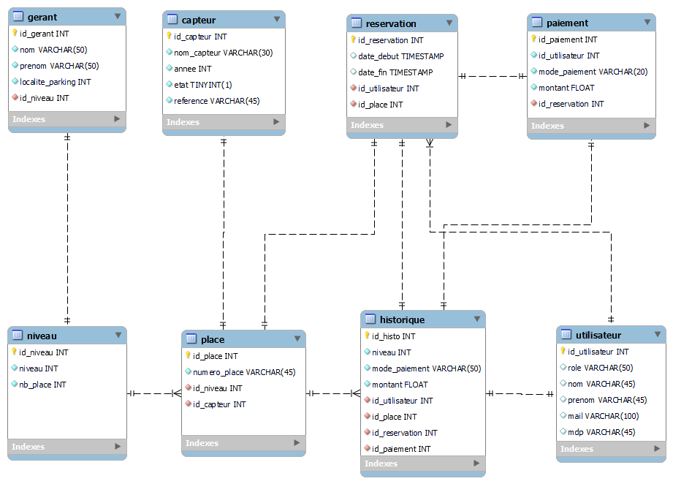

Ci-dessus un prototype de la base de données. Ce modèle permet également de gérer le projet “Gestion du parking privé d’un centre commercial”.

Pour un paiement, est associée à une réservation et à un historique. Un abonné ne peut faire qu’une réservation sur une unique place. Une place possède un capteur qui va relever plusieurs données statistiques.

# 

# Diagramme UML

## Diagramme de déploiement

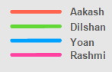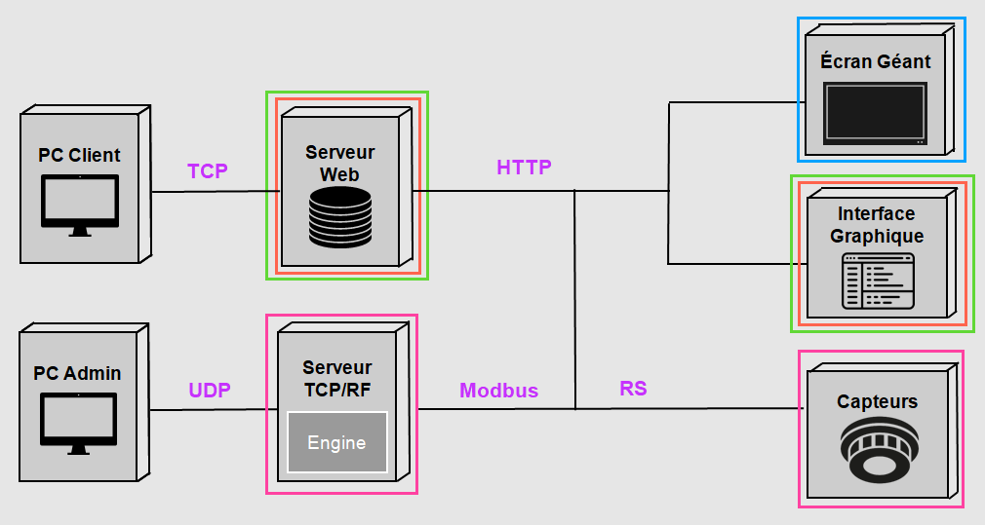

## 

## Diagramme de cas d’utilisation

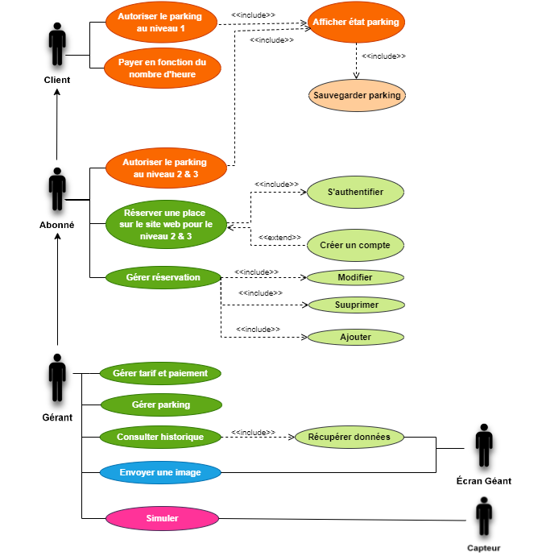

Pour que les clients puissent accéder au parking niveau 1, ils peuvent visualiser l’état du parking ainsi à leur sortie, un tarif sera attribué en fonction du nombre resté.

Le deuxième et le troisième niveau concerne les abonnés, pour y accéder, il faut au préalable s’authentifier ou bien créer un compte pour réserver une place de parking. L’abonné pourra ainsi gérer sa réservation.

Pour des raisons de sécurité, le gérant qui gère le parking est capable de consulter l’historique et gérer le tarif et le paiement.

# Identifiants de connexion

| **Support** | **Identifiant** | **Mot de passe** |
| --- | --- | --- |
| **Borne Wifi** | btssnirA7 | BTSSNIRA7 |
| **Compte utilisateur**  **BDD** | cirpark | Modbus2022 |
| **Compte serveur** | cirparkm | Cirpark |
| **MySQL Workbench** | - | cirpark |
| **WinSCP** | cirparkm | Cirpark |

# Élément nécessaire à la réalisation du projet

Différents langages de programmation ont été utilisés afin de réaliser ce projet :

## **C++ Builder**



*Le langage C++ est un langage de programmation créé en 1998.*

*Il apporte notamment la programmation orientée objet, la gestion des exceptions, la gestion des références, la surcharge des opérateurs et les templates.*

## **PHP**



*PHP : Hypertext Preprocessor, abrégé PHP, est un langage de programmation libre principalement utilisé pour produire des pages web dynamiques.*

## **SQL**



*SQL (sigle de Structured Query Language, en français langage de requête structurée) est un langage informatique normalisé servant à exploiter des bases de données relationnelles.*

## **HTTP**



*HTTP est un langage qui permet aux clients (vous, par le biais de votre navigateur par exemple) de communiquer avec un serveur connecté au réseau.*

## **API REST**

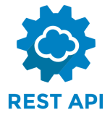

***Representational State Transfer (REST)*** *est un service Web permettant aux systèmes effectuant des requêtes d’accéder et de manipuler des ressources web.*

*Les systèmes REST visent la réactivité, la fiabilité et l’extensibilité, par la réutilisation de composants pouvant être gérés et mis à jour sans affecter le système global, même pendant son fonctionnement.*

*Dans notre projet nous avons créé l’API grâce au PHP qui le transforme en fichier XML.*

## **XML**



*L’extensible Markup Language, abrégé XML, est un langage de balisage permettant de définir différents espaces de noms, via l’usage de chevrons encadrant les balises.*

## **Logiciel TESTPARK**

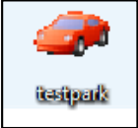

***TEST PARK*** *est une application de test utilisée principalement pour :*

* *Lire la configuration actuelle d'une installation et suivre l’état des communications.*
* *Créer une nouvelle configuration soit manuellement ou soit importée à partir d'un fichier Excel de manière très simple. Ensuite on pourra la tester en temps réel avant d'être copiée dans CIRPARK SCADA.*

## **Logiciel CIRPARK SCADA**



*Les logiciels* ***Cirpark Scada Editor*** *et* ***Cirpark Scada Engine Manager*** *permettent de configurer les capteurs et les afficheurs.*

*Ces logiciels sont fournis par* ***CIRCONTROL****.*

*Le logiciel* ***Cirpark Scada Editor*** *permet de configurer et ajouter des dispositifs tels que les capteurs, les afficheurs. Ainsi, il permet de définir les caractéristiques suivantes : niveau de luminosité, hauteur de détection…*

*Le logiciel* ***Cirpark Scada Engine Manager*** *permet de configurer le port du serveur ainsi que son adresse IP. Ces informations permettront d’établir une connexion entre le client et le serveur.*

Afin de bien mener ce projet, une liste de matériel nous a été imposée.

## **Serveur LINUX**

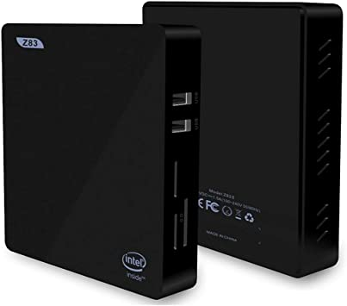

*Le serveur Linux est l’un des acteurs majeurs de notre maquette, il assure la communication entre les différents programmes. Il est à la charge de l’étudiant n°2.*

*Le système d’exploitation utilisé est Ubuntu 16.04, le PC dispose de 3 ports :*

* *Ports USB*
* *1 Port Ethernet*
* *2 ports SD*
* *1 port HDMI pour le relier à un écran*

**Écran Géant**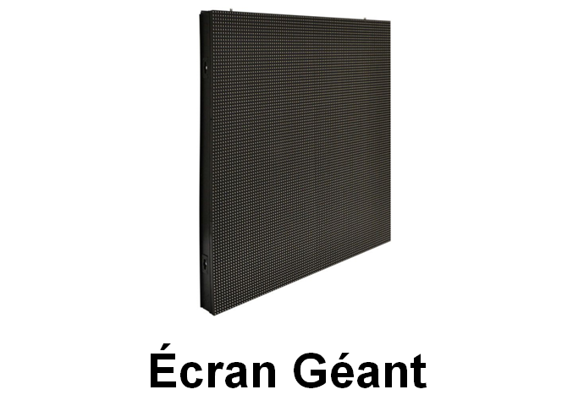

*L’écran Géant permet de diffuser des images, dans ce projet, on l’utilise pour guider les clients jusqu’à leur place de parking.*

*Cet afficheur est aussi utilisé pour diffuser et afficher les publicités du centre commercial.*

**Capteur SP3+**

***CIRCONTROL*** *a introduit le concept de régulation du potentiomètre à ses produits dans le cadre de l'évolution du capteur SP3 d'occupation d'espace du parking qui utilise la technologie des ultrasons pour son fonctionnement avec le but d'optimiser et d'améliorer les pourcentages de fiabilité du système.*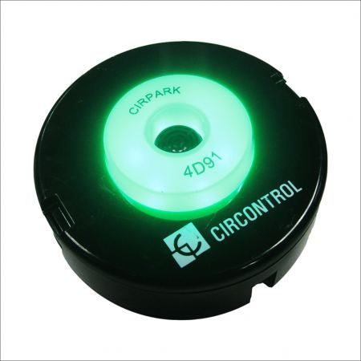

*Le capteur est fourni avec logiciel permettant de le contrôler et de le configurer : TestPark version 2.6 permettant d' ajuster la hauteur de travail des unités, vérifiez les niveaux InP et, si nécessaire, ajuster manuellement le potentiomètre lorsque plus de 22- 26 impulsions sont détectées.*

## **Borne WiFi**

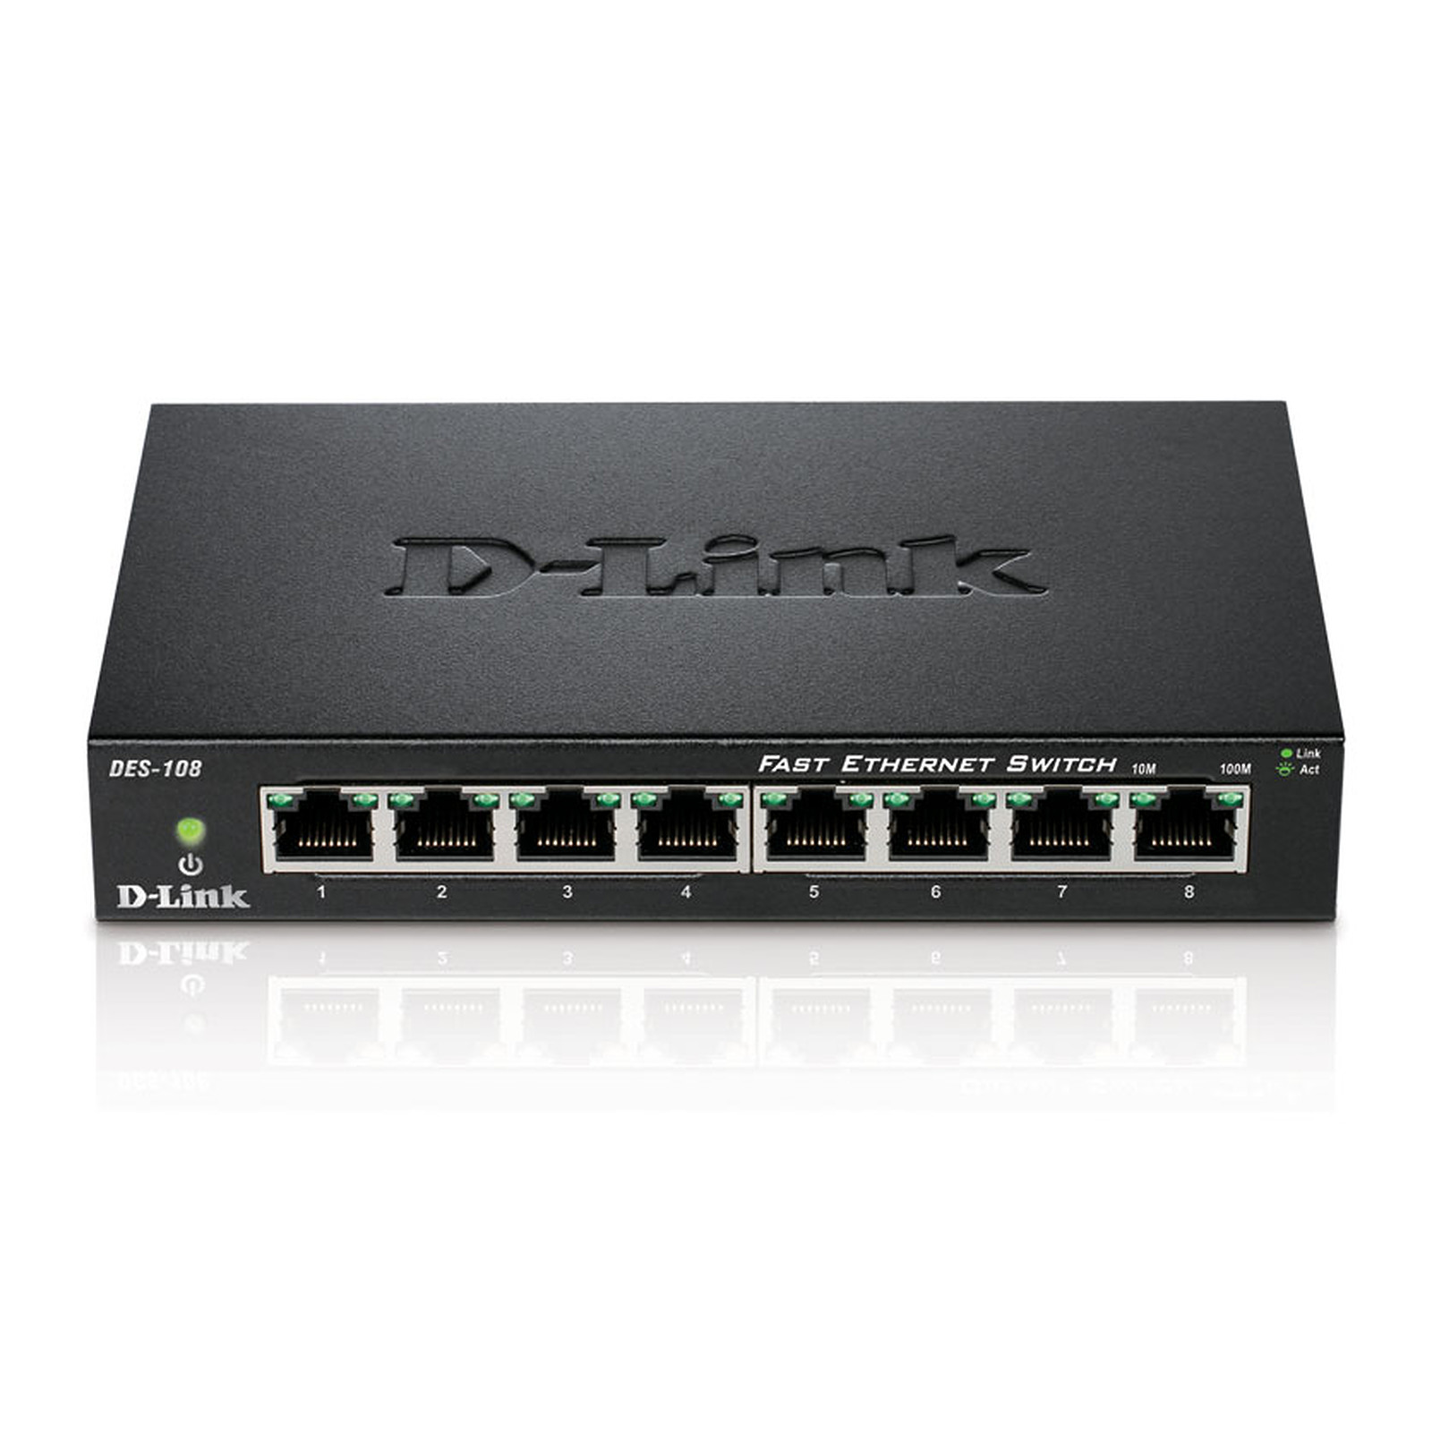

*Une borne Wifi de la marque D-Link est utilisée pour communiquer avec le serveur.*

## **Câble USB-RS**

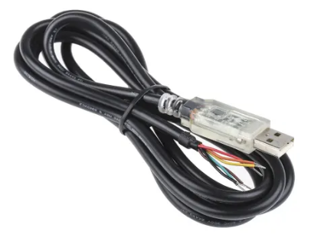

*Ce câble fournit toute la signalisation USB et est un convertisseur rapide et efficace. Le câble intègre une petite carte de circuit imprimé dans la connexion USB et l'autre extrémité du câble est dénudée, avec des connexions de fil étamées qui sont facilement converties en d'autres connecteurs. Tous les câbles de convertisseur sont conformes RoHS, FCC et CE. Il s'agit d'un USB alimenté et est compatible USB 2.0 pleine vitesse.*

## 

## 

## **Protocoles**

D’autre part, certains protocoles de communication ont permis à l’aboutissement du projet notamment le protocole HTTP (HyperText Transfert Protocol) qui permet de communiquer avec le serveur Apache et d’envoyer des requêtes.

Le protocole TCP (Transmission Control Protocol) a rendu possible la communication des machines distantes avec le serveur. Combiné avec les protocoles FTP (File Transfert Protocol) et SSH (Secure Shell).

Des fichiers ont pu être directement envoyés sur de disque dur du serveur. En effet, le logiciel WinSCP utilise un protocole particulier appelé SFTP qui combine FTP et SSH.

De nombreux autres protocoles ont été utilisés pour ce projet mais les principaux ont été cités ci-dessus.

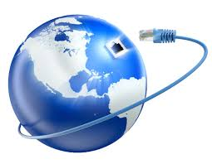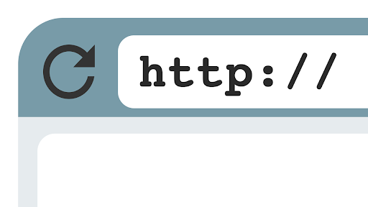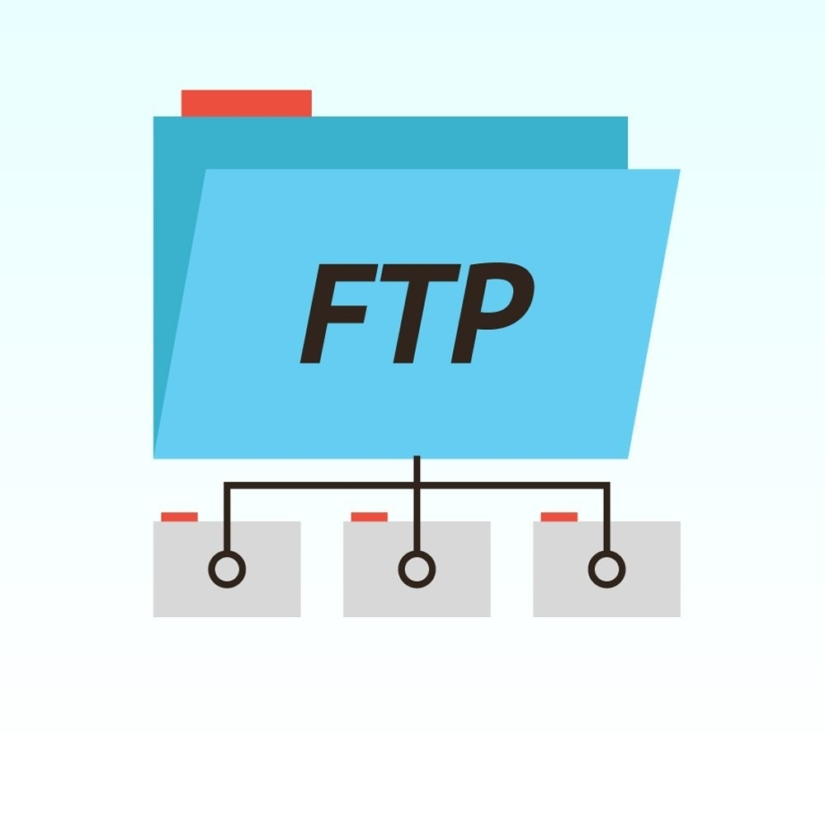

# PARTIE PHYSIQUE : Décodage des trames

## Visualisation des trames

En sachant que, l’objectif étant de récupérer les informations de tous les capteurs du parking du centre commercial, la première étape étant de visualiser les trames émises par le capteur.

Pour cela, j'utilise un logiciel qui se nomme **Wireshark** : c’est l’analyseur de protocole le plus connu et le plus fréquemment utilisé. Il peut également être utilisé pour capturer des paquets. Un paquet est simplement une unité de données et Wireshark les capte lorsqu’ils passent de votre appareil à Internet.

Voici une représentation du logiciel Wireshark :

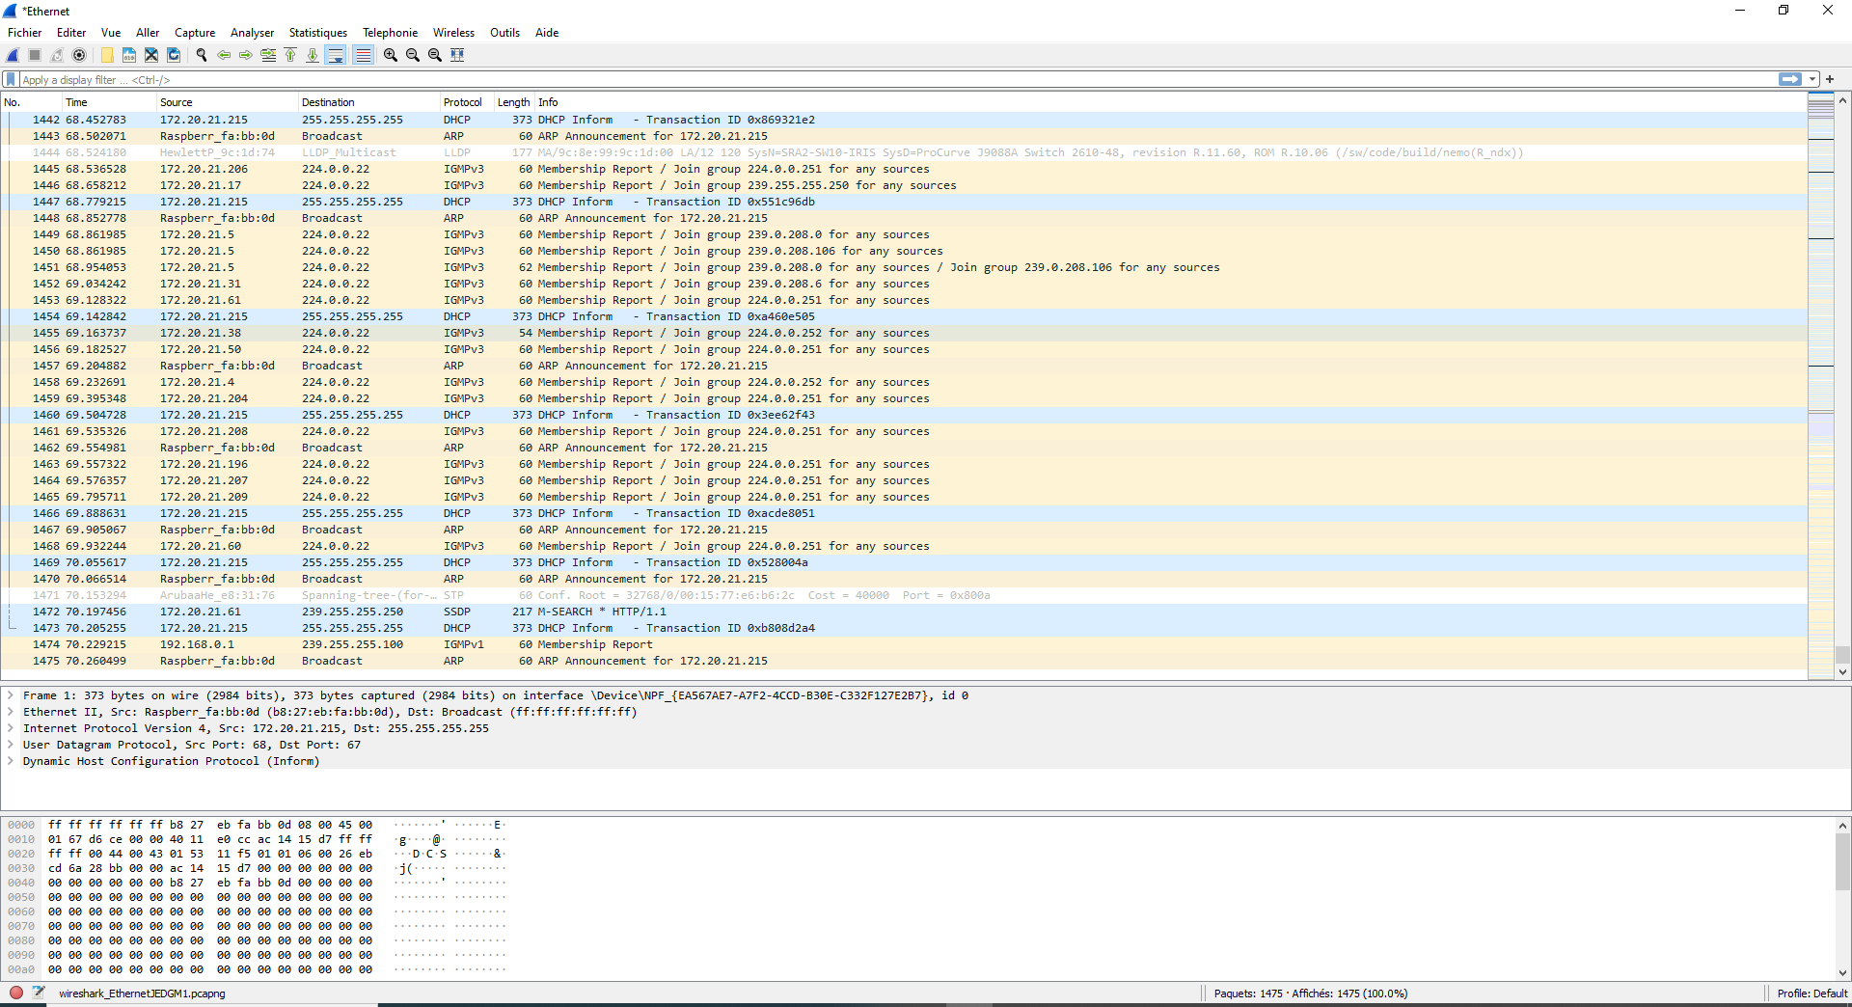

On compare ensuite avec les trames émises par le logiciel Testpark.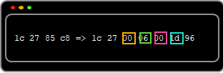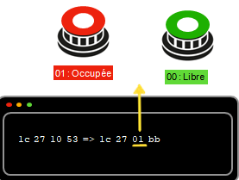

*Trame 1 Trame 2*

## Décryptage des trames

A partir de la documentation du protocole de Cirpark, nous allons décoder les trames émises par le capteur **1C27**.

Pour la trame 1, nous avons la trame requête suivi d’une trame réponse :

**Trame requête** :

* Adresse du capteur défini sur 2 octets soit ici, 1c 27 représentent l’adresse du capteur.
* La fonction du protocole Cirpark utilisée, ici il s’agit de la fonction 10 défini sur 1 octet, qui permet de récupérer l’état du capteur.
* Le checksum défini sur 1 octet, c’est la somme des octets précédents, qui permet de vérifier si la trame est bien émise et qu’il n’y a pas d’erreur.

**Trame réponse** :

* Adresse du capteur défini sur 2 octets soit ici, 1c 27 représentent l’adresse du capteur.
* La fonction du protocole Cirpark utilisée, ici il s’agit de la fonction 85 défini sur 1 octet, qui renvoie les valeurs d’impulsions.
* Le checksum défini sur 1 octet, c’est la somme des octets précédents, qui permet de vérifier si la trame est bien émise et qu’il n’y a pas d’erreur.

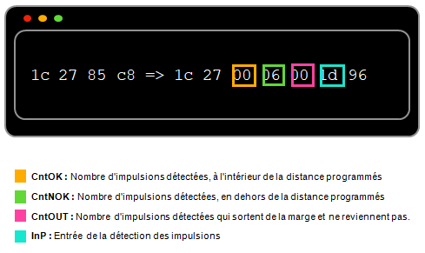

### Calcul du checksum

Pour le calcul du checksum de la trame requête, il suffit juste d'additionner les octets précédents en hexadécimal.

Or pour la trame réponse, il faut additionner les octets précédents et faire son complément à 1, soit inverser les bits.

Par exemple, calculons les checksums de la trame 1 :

* Trame requête :

**1C + 27 + 10 = 53**

On obtient bien le checksum, de la trame requête.

* Trame réponse :

**1C + 27 + 01 = 44**

Nous allons maintenant faire le complément à 1 du checksum.



On obtient bien le checksum, de la trame réponse.

## Visualisations des trames sur l’oscilloscope

Ensuite, nous avons visualisé ces trames sur l’oscilloscope. Voici les trames :

*Trame 1*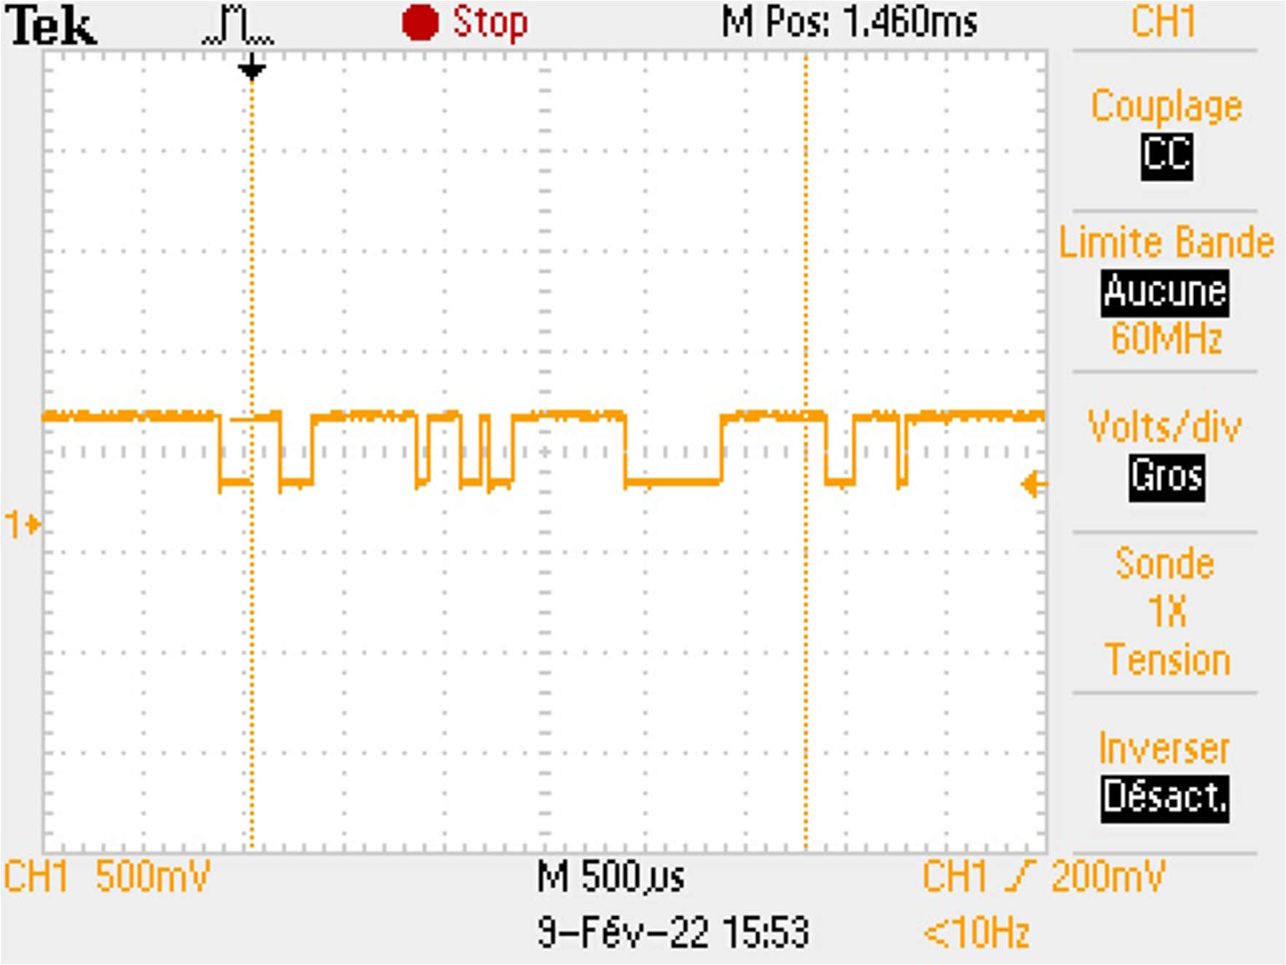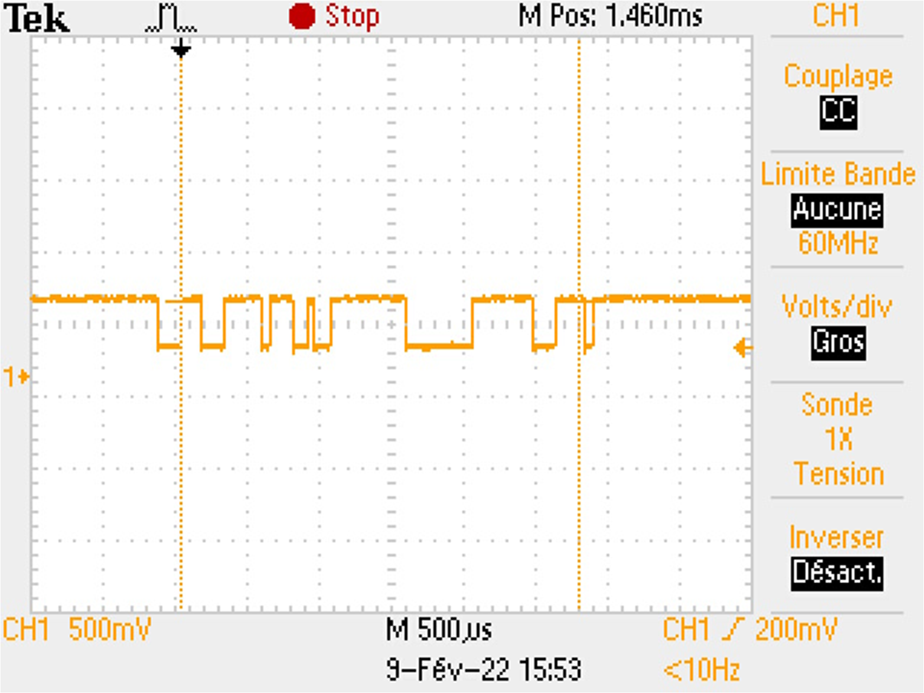

*Trame 2*

# PROJET ÉTUDIANT 1 : Aakash BHAVSAR

## **Outil de développement**

### Visual Studio

Microsoft Visual Studio est une suite logicielle de développement. Développé par Microsoft pour Windows. La dernière version s'appelle Visual Studio 2015. Générer des applications Web ASP.NET, des services Web XML et des applications bureautiques et mobiles. Tous partagent le même environnement de développement intégré (IDE) et permettent de partager des outils et facilitent la création de solutions dans plusieurs langues. Visual Studio nous a donc permis de coder notre site avec les différents langages de programmation utilisés au cours de ce projet.

### 

### WinSCP

WinSCP permet de réaliser toutes les opérations de base sur les fichiers, comme télécharger et envoyer. Il permet aussi de renommer les fichiers et les dossiers, de créer de nouveaux dossiers, de changer les propriétés des fichiers et des dossiers, et de créer des liens symboliques et des raccourcis. Une des deux interfaces du programme permet aussi de gérer les fichiers locaux. WinSCP nous a permis de transférer les fichiers du PC au Mini-PC du Cirpark.

## Logiciels pour le transfert de fichiers FTP - Stampaprint Blog

## **Langage de développement**

### HTML

L’Hyper Text Mark up Language est un langage de programmation avec un code permettant la création d'une page web et son contenu. Il fonctionne grâce à un système de balisage qui inclut donc la notion d’hypertexte d’où son nom. La version utilisée pour ce projet, est la version HTML5 qui ajoute les balises de type (header, footer, section, etc...) et qui ajoute également une certaine simplicité contrairement aux versions antérieures.

Le système de balisage est, comme son nom l’indique, composé de balise. Nous trouverons donc une balise dite ouvrante et une balise dite fermante. Une page Web est divisée en deux catégories, la tête et le corps de page. Respectivement **<head>** et **<body>**.

Ainsi, le navigateur recherchera toutes les balises dans notre fichier HTML, pour ensuite le traiter et permettre un affichage correct de notre page HTML. A partir du moment où nous ouvrons la balise **<body>**, le navigateur recherche la balise de fermeture **</body>** sans compter les espaces, les retours à la ligne ou d'autres balises.

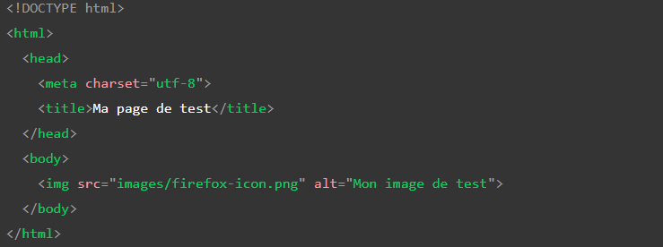

Les attributs contiennent des informations supplémentaires sur les éléments que vous ne souhaitez pas voir avec le contenu. Dans cet exemple, vous pouvez utiliser l'attribut « **class** » pour identifier l'élément par son nom et utiliser ce nom ultérieurement pour le formatage, etc.

### 

### CSS

Ce langage est très couramment associé au HTML. La raison en est que CSS est un langage qui permet d'associer des propriétés de style à des balises HTML. CSS (Cascading Style Sheets) vous permet d'appliquer réellement des thèmes spécifiques à votre code HTML. 

* Modification de l’aspect d’une page web et de son contenu
* Dimension et position de tous les éléments comme on le souhaite sur la page
* Décoration des différents éléments de la page (ex : couleur de fond, taille de la police, …)

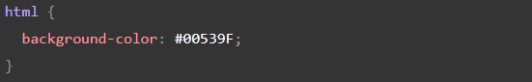

Pour intégrer le CSS dans le fichier HTML, il faut taper la ligne de code ci-dessous dans la balise **<head>** du fichier HTML :



Pour l’application du CSS dans une balise HTML, il est possible d’ajouter l’attribut « **class** » ou « **style** » :

### 

### 

### JavaScript

Le JavaScript est un langage de programmation dynamique, applicable à un fichier HTML, permettant d’ajouter de l’interaction sur un site web.

JavaScript est donc un langage facile à utiliser, mais il contient toujours de nombreuses variantes, et certaines ont des problèmes de compatibilité entre les navigateurs, car comme CSS, JavaScript se lit différemment.

Tout comme le CSS, pour intégrer le JavaScript dans le fichier HTML, il est nécessaire d’ajouter une balise <script> en appliquant la source du fichier JavaScript.



Pour avoir un site web interactif, il est nécessaire d’utiliser des évènements qui permettent de structurer du code et déclencher du code en réponse.

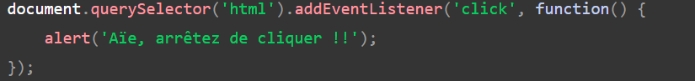

Un autre point à aborder est qu’il possède plusieurs variantes, comme l’Ajax (Asynchronous JavaScript And XML) que nous utiliserons probablement ou le JSON (JavaScript Object Notation).

### PHP

C’est un langage de script côté serveur dédié au développement web mais aussi utilisé comme langage de programmation généraliste.

En effet, le PHP peut contenir :

* Du code HTML, CSS, JavaScript et PHP
* Collecter des données de formulaire
* Gérer une page dynamique
* Ajouter / Modifier /Supprimer des données de la base de données

Le PHP est ainsi un code exécuté sur le serveur, qui génère le HTML pour l’envoyer au client. Il est principalement associé à un protocole HTTP dans le cadre d’une architecture client/serveur.

### Fonctionnement

## 

## **Réalisation du site**

Rappelons que l’objectif de cette partie est de développer une page web permettant à l’utilisateur de voir l’état des places en temps réel du parking et son historique de fréquentation. Pour cela, cette partie du rapport sera essentiellement en HTML comme la plupart du site pour l’aspect visuel. Ensuite nous nous intéresserons à la partie dynamique du site.

#### Page d’accueil

Pour la page principale du site, le client aura à sa disposition les informations primordiales du parking. Le client peut connaître :

* le nombre de place total selon le niveau
* l’horaire d’ouverture/fermeture du parking
* les tarifs selon l’heure

**Aperçu du accueil.html :**

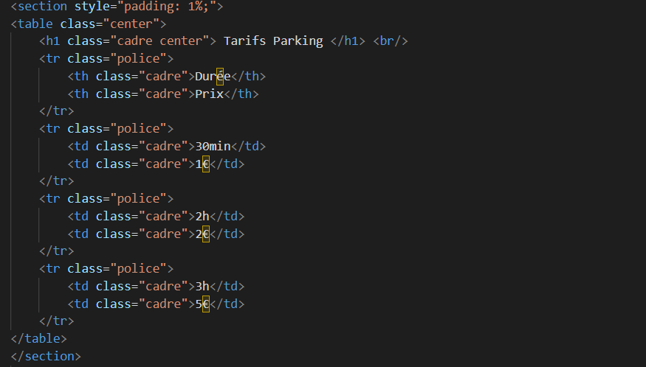

Comme on peut le constater, nous avons une balise **<section>** pour une information du parking. Celui-ci est mis en forme dans un tableau avec la balise **<table>** et ses sous-balises pour construire le tableau **<tr><th><td>**.

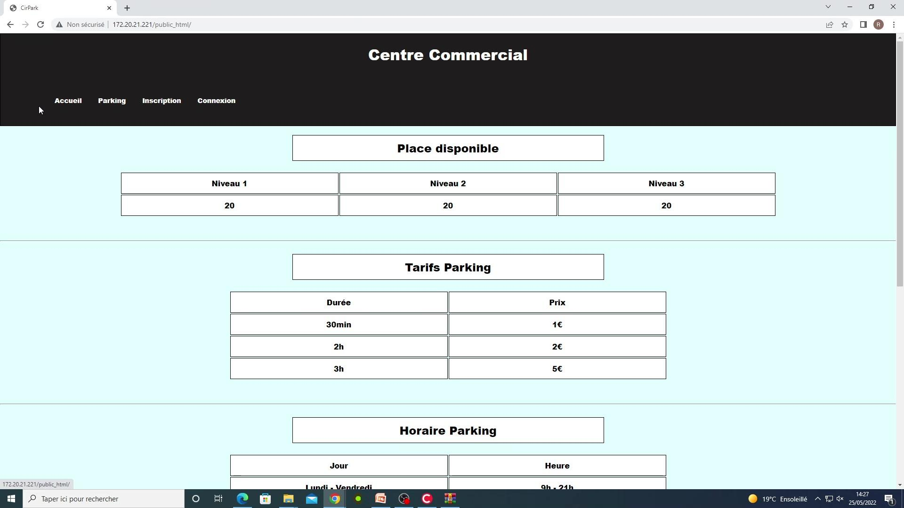

C’est une interface simple et efficace, on retrouve le résultat du code précédent pour la réalisation du tableau. Pour l’aspect visuel, c’est le CSS qui a permis d’organiser ce résultat.

**Aperçu du code style.css :**

#### 

#### Page de connexion et d’inscription

Cette page permet à un client de s’authentifier ou créer un compte avec un formulaire. Ce formulaire doit être impérativement accompagné d’un fichier de login PHP, qui vérifie ou crée les champs de formulaire qui correspondent aux valeurs présentent dans la base de données (*Partie de Dilshan*).

**Aperçu du code connexion.html :**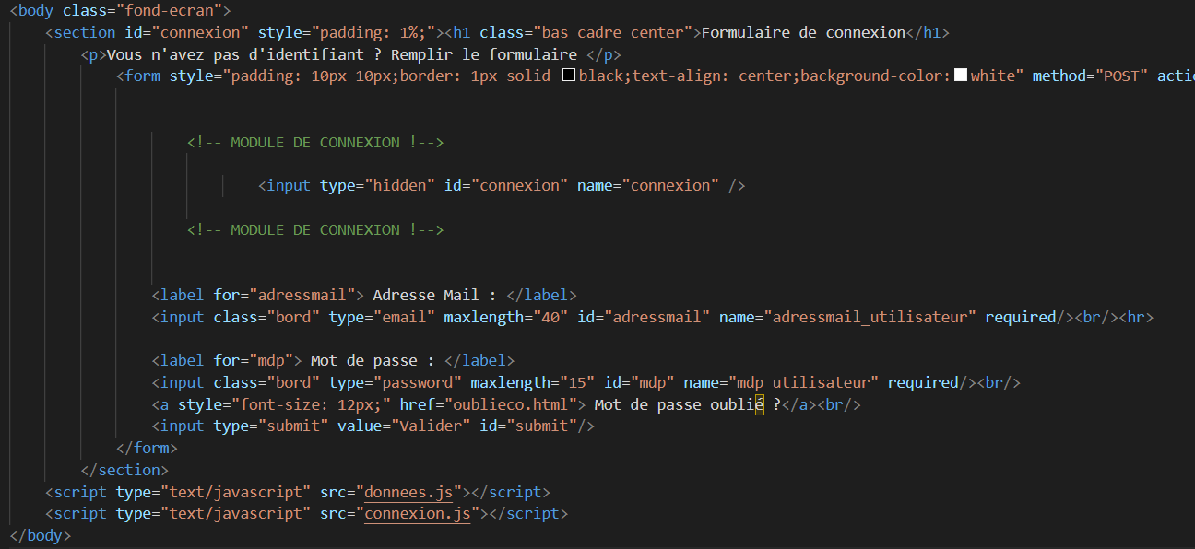

Ici, les balises **<label>** permettent de représenter la légende un objet dont un élément de saisie **<input>**. Ainsi, pour associer un **<label>** avec **<input>**, il est nécessaire de lui attribuer un identifiant dans la balise **<input>** appelé « **id** ».

**Aperçu de la page connexion :**

Le « **type** » de l’input est essentiel pour connaître son fonctionnement. En effet, pour chacun de ces types, on aura une page de référence dédiée. En général, le type est un texte par défaut.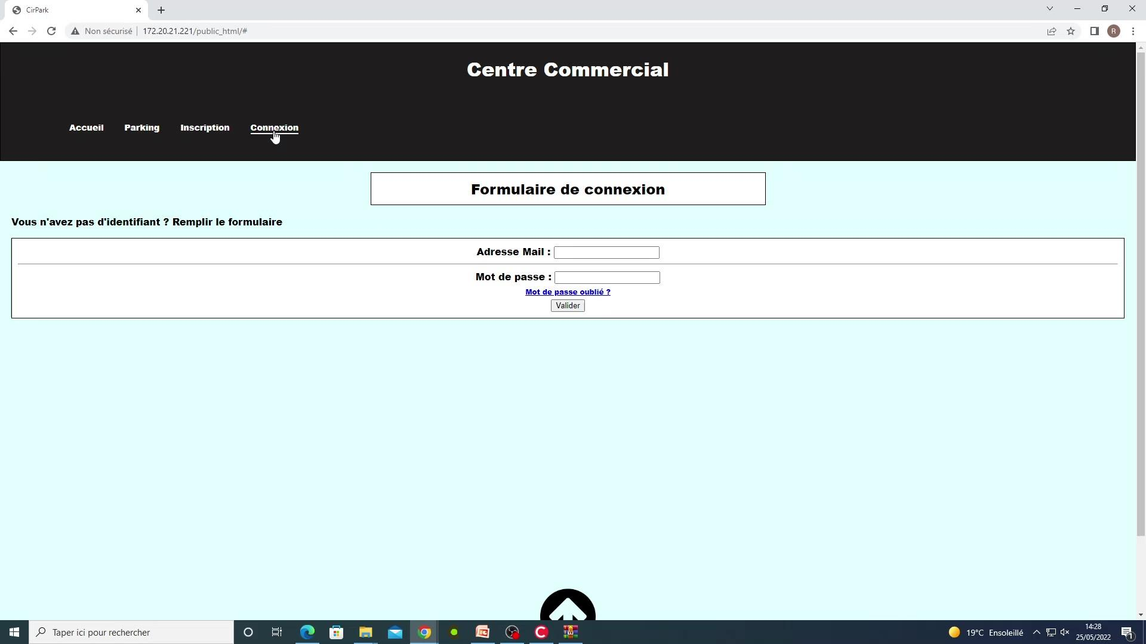

**Aperçu du code inscription.html :**

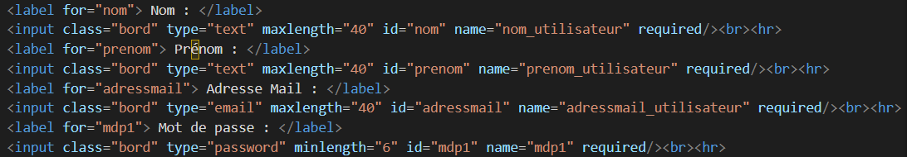

Un exemple concret de différents types comme « **text** », « **email** » et « **password** ». On retrouve aussi la limite de caractères que l’on souhaite attribuer avec « **maxlength** » ou « **minlength** ».

**Aperçu de la page d’inscription :**

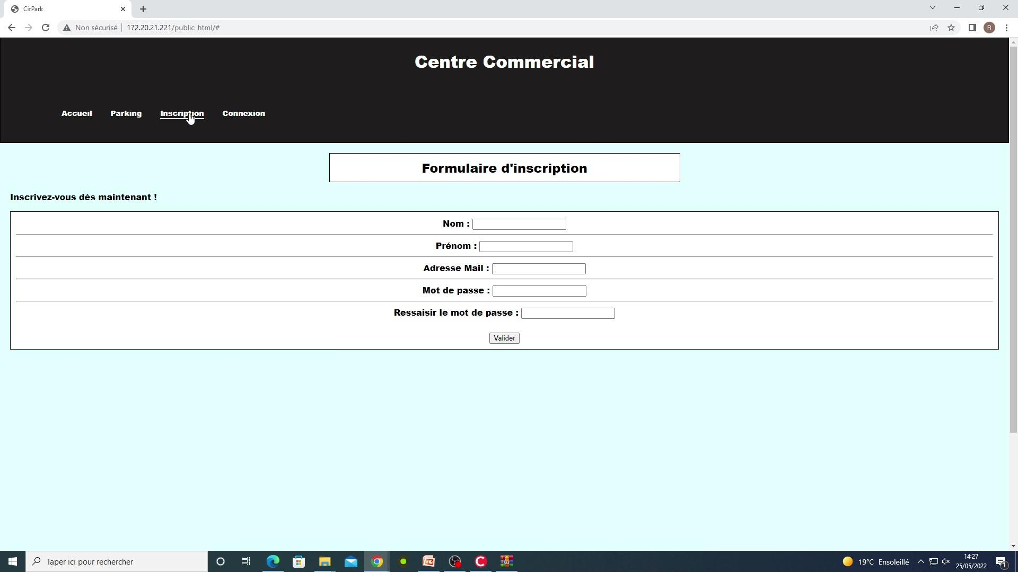

#### 

#### Page des places de parking par niveau

Cette page est en trois parties car le parking possède trois niveaux, le Niveau 1 pour les visiteurs et le Niveau 2 et 3 pour les abonnées et les responsables des différents magasins du centre commercial.

**Aperçu du code :**

On retrouve la balise **<table>** pour créer un tableau, qui permet de bien structurer les places de parking du niveau représenté par la voiture rouge. L’identifiant « **id** » nous permettra par la suite de modifier l’état des places (ce que nous traiterons plus tard).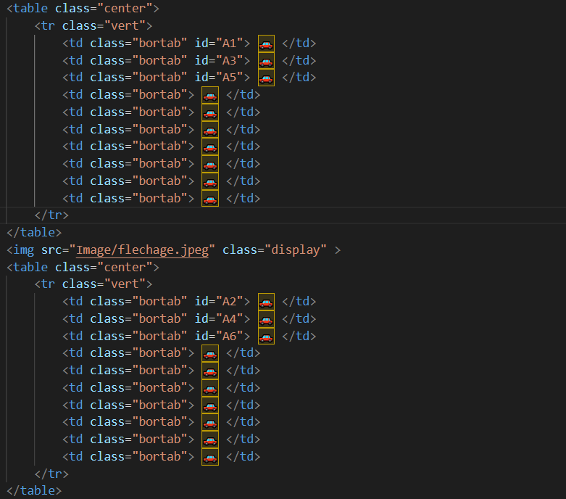

La balise **<img>** est un élément qui permet d’intégrer une image. Il est toujours accompagné de l'attribut « **src** » qui contient le chemin vers l’image intégrée. Ici, l’image utilisée est voie de circulation dont le nom est « **flechage.jpeg** ».

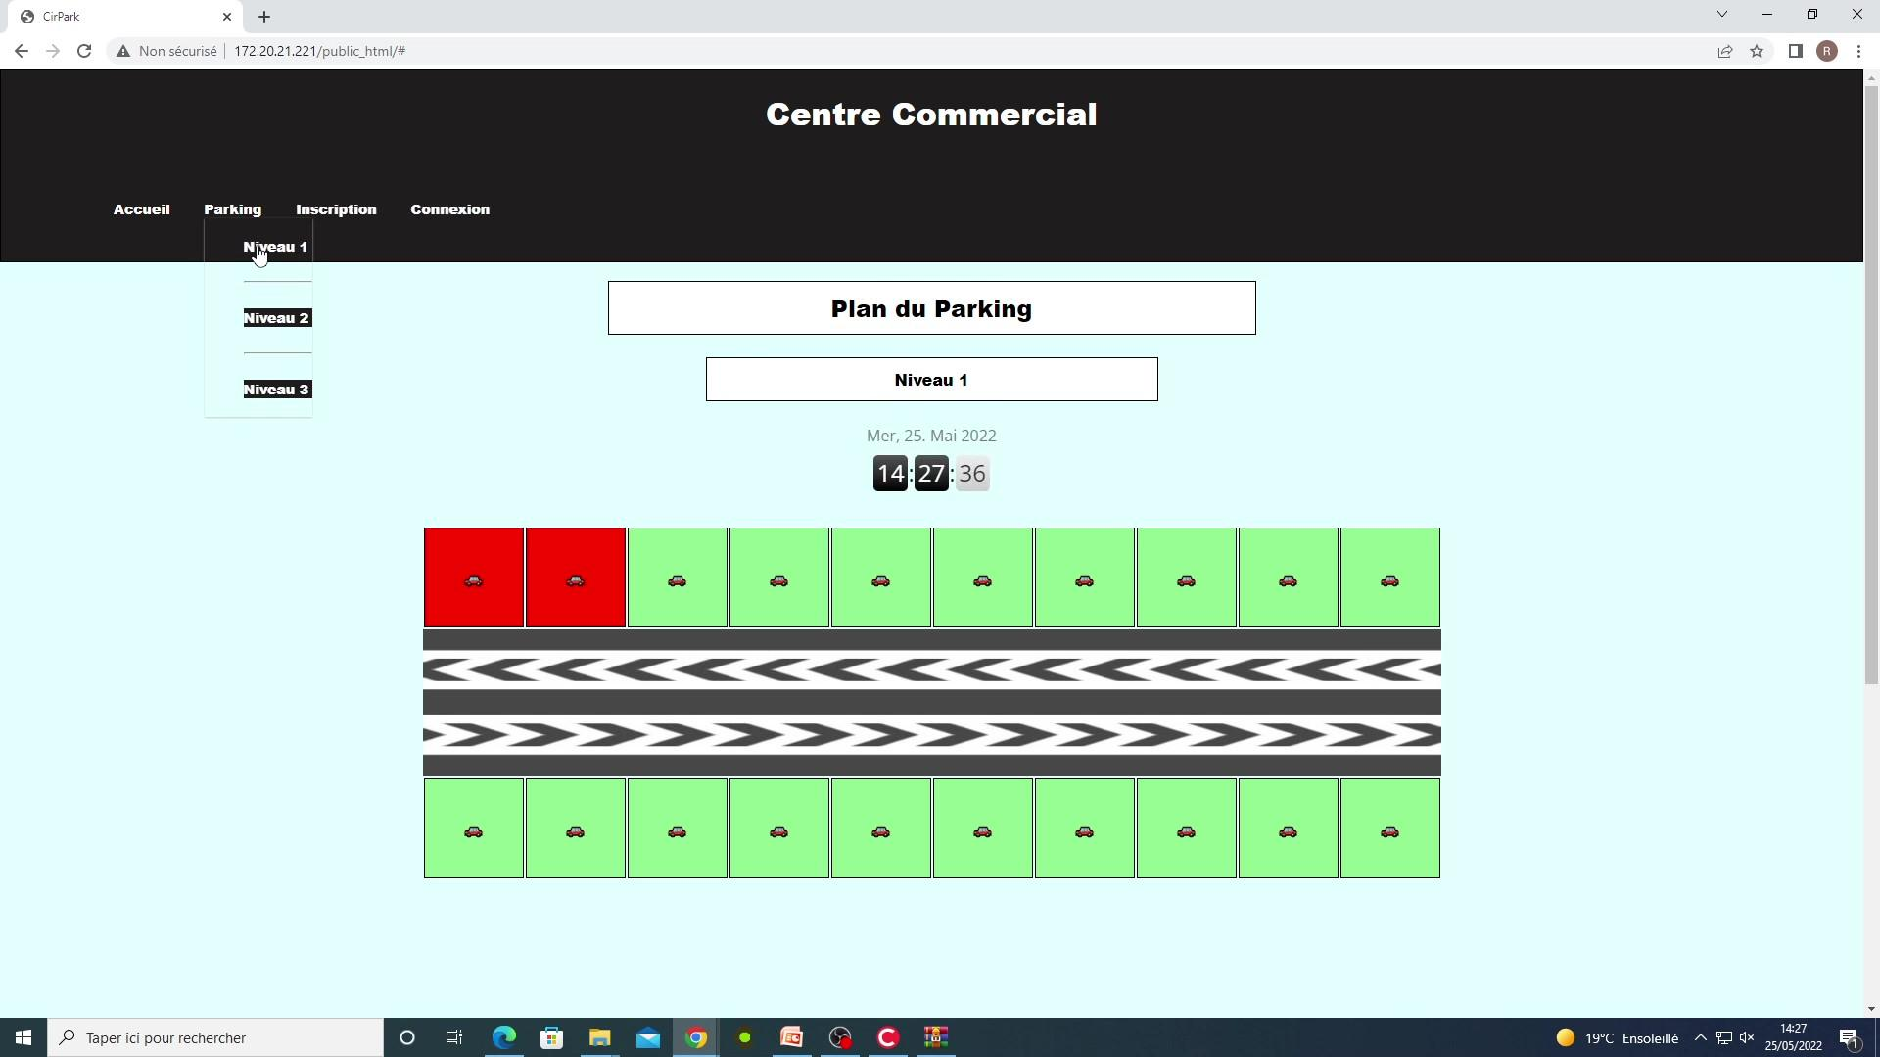

**Aperçu de la page du niveau :**

Nous pouvons compter 20 places de parking dont 2 sont occupées. L’attribut «**class**» nous a permis de différencier les places occupées en rouge et les places libres en vert. Mais ceci a été possible grâce à un code en JavaScript que nous allons voir par la suite. Il en est de même pour la page du niveau 2 et 3.

### API

Le langage PHP est généralement utilisé pour rendre une page web dynamique et ainsi permettre une communication directe avec la base de données. Une API permet de faciliter la création de requête et la communication avec la base de données. On enregistre/prend des informations de la base de données pour mettre le site à jour.

On fait appelle à l’API REST afin de faire appel à des requêtes HTTP. Bien sûr il existe de nombreuses requêtes mais chacun possède ses propres informations de connexion HTTP.

Il faut avant tout se connecter à notre base de données pour les différentes requêtes qui nous seront nécessaires pour notre site.

**Aperçu du code Model.php :**

Nous pouvons voir la création de la fonction « **ConnectDB** » qui possède une connexion directe vers la base de données.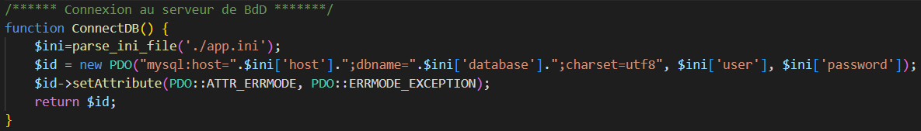

Par la suite, ce fichier model.php sera inclus dans le rest.php.

**Aperçu du code Rest.php :**

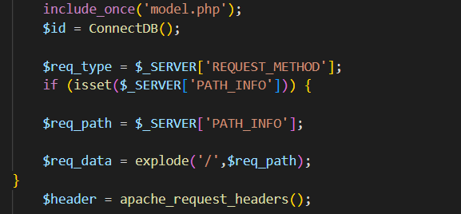

### Requêtes

Le client communique avec les serveurs web en utilisant le protocole **HTTP**. Celui-ci possède différentes méthodes de requête comme **GET, POST, UPDATE** et **DELETE**.

Pour la partie de l’état des places et de l’historique de l’utilisateur, nous avons utilisé une requête HTTP avec la méthode GET. Cette méthode est utilisée pour récupérer une ressource.

**Aperçu du code rest.php :**

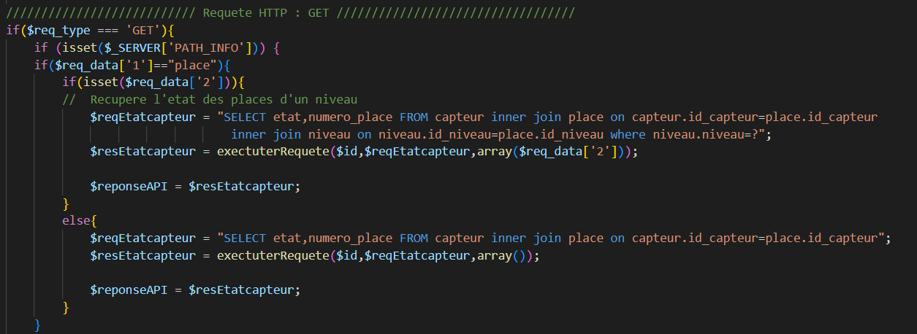

Ici, nous essayons de récupérer l’état des places d’un niveau. Pour cela nous utilisons une requête où l’on souhaite l’état et le numéro de la place de la table capteur.

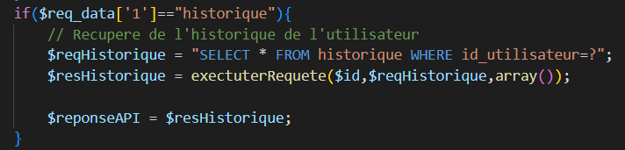

Une requête construite de la même manière que la précédente mais concernant l’historique de l’utilisateur. On cherche à récupérer toutes les informations d’un client de la table historique.

### AJAX

Avec le conseil de mon enseignant, j’ai décidé d’utiliser de l’AJAX en JavaScript pour des mises à jour rapides et incrémentales de l’interface utilisateur sans devoir recharger la page entière.

C’est pourquoi, nous avons utilisé l’objet « **XMLHttpRequest** » pour interagir avec le serveur et récupérer des données à partir de l’URL.

**Aperçu du code ajax.js :**

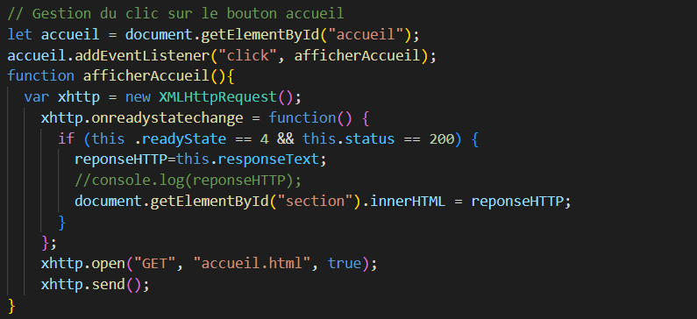

On cherche à gérer la gestion du clique sur le bouton d’accueil lorsque le client souhaite se diriger vers l’accueil du site web (par défaut le site déjà sur la page d’accueil). Nous avons choisi de modifier uniquement la partie de la balise **<section>** lors de l’affichage.

Cette partie de la balise sera modifiée dans le fichier principal du site, c’est-à-dire le fichier «**index.php**».

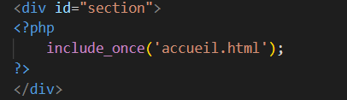

L’identifiant « **section** » s’occupera d’être mis à jour selon le choix de l’utilisateur lors de son clique. Actuellement, le code PHP indique que la page par défaut est « **accueil.html** ».

### Etat des places

Pour revenir sur l’état des places, l’utilisation du code AJAX nous a permis de changer l’état de la place de parking selon la réponse HTTP reçue.

Tout d’abord, nous avons créé une fonction permettant de charger les places et pour modifier l’état de la place en rouge ou en vert.

**Aperçu du code ajax.js :**

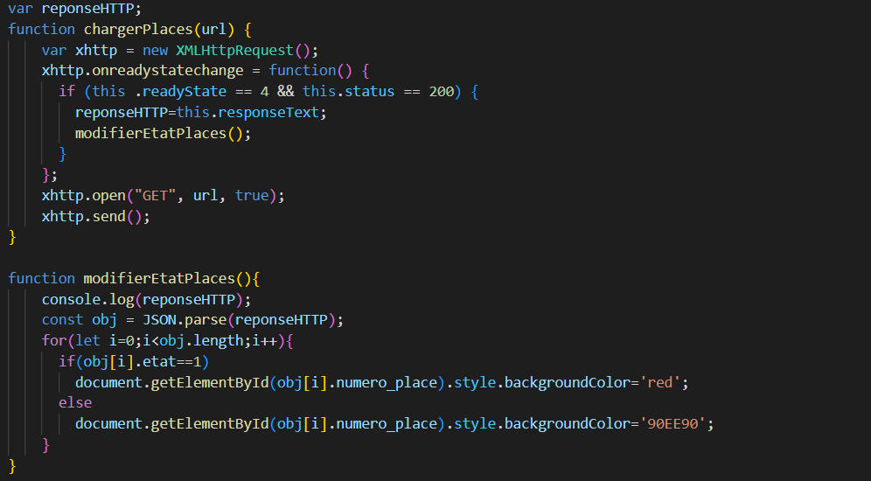

On cherche à créer une requête XML dans une variable **xhttp** pour l’exécuter afin de lancer la fonction. Ainsi la modification de couleur de la place se fera en fonction de la réponse en JSON reçu par le serveur.

## **Conclusion**

Au terme de ces trois derniers mois de projet, la plupart des tâches attendues n’ont pas abouties.

Tout mon travail s’est basé sur un code source qui devait être simple à comprendre ou à prendre en main pour les autres membres de mon groupe de projet.

Mon point de vue global sur le projet est plutôt satisfaisant, nous avons tous fait de notre mieux pour aboutir au projet.

J’ai pu apprendre à être plus autonome au fil des recherches pour au mieux aboutir au projet. Mais aussi à travailler en équipe comme nous avions un projet en commun, par exemple avec la conception de l’API avec la partie authentification du client ou encore pour la base de données en équipe avec le candidat 2 comme nos codes sont liés et se complètent.

Malgré que je n’ai pas réussi à finaliser mon projet, ces derniers mois ont été très enrichissants et j’ai pu en apprendre énormément du début à la fin.

Je tiens à remercier mes professeurs d’informatique : Mr.Hagot, Mr.Georges et Mr.Iervese et de physique : Mr.Schlee.

# 

# PROJET ÉTUDIANT 2 : Dilshan KARUNANAYAKE

Lorsqu’un client veut réserver une place de parking, il fait une réservation sur le site web. Ce site comporte plusieurs onglets dont la partie connexion et déconnexion. A connexion du client, il pourra voir les réservations qu’ils ont effectué des réservations antérieures ou des prochaines réservations.

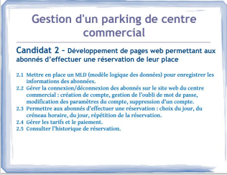

1. Mettre en place un MLD (modèle logique des données) pour enregistrer les informations des abonnées qui contiennent un minimum.

* une table pour utilisateur ;
* une table pour Réservation ;
* une table pour capteur ;
* etc …

1. Gérer la connexion/déconnexion des abonnés sur le site web du centre commercial : création de compte, gestion de l’oubli de mot de passe, modification des paramètres du compte, suppression d’un compte.

## **Application utilisées**

### WinSCP



WinSCP est un client SFTP (SSH File Transfer Protocol) graphique pour Windows. Il utilise SSH (Secure Shell) et est open source. Le but de ce programme est de permettre la copie sécurisée de fichiers entre un ordinateur local et un ordinateur distant.

Il peut réaliser toutes les opérations de base de sur les fichiers, comme transmettre et télécharger.

Il permet de renommer les fichiers et créer de nouveaux fichiers. Grâce au WinSCP il est possible de se connecter en SSH ou le service SCP (Secure Copy Protocol).

Il peut avoir deux interfaces différentes avec plusieurs options de configuration dans le WinSCP.

### Google Chrome

J’ai aussi utilisé Google chrome, un navigateur, qui me permet d’ouvrir les fichiers pour voir la version graphique.

### 

### Utilisation du serveur LAMP

LAMP est un acronyme pour Linux, Apache, MySQL et PHP. Il s'agit d'une pile logicielle qui comprend un système d'exploitation, un serveur HTTP, un système de gestion de base de données et un langage de programmation interprété qui vous permet de configurer votre serveur Web.



Pour l'OS du mini PC, j'ai installé Ubuntu, une version plus légère et plus économique d'Ubuntu qui est déjà une version moins gourmande en énergie de Linux.



Il s'agit d'un serveur de bases de données.il servira à stocker et à accéder à des listes de données qui sont organisées en tableaux.



Et j’ai utilisé le PHP, qui est un langage de programmation interprété qui permet de générer du contenu web dynamiquement et aussi mais il m’a aussi permis de créer l’API REST.



Apache est un serveur HTTP qui permet à un serveur Web de communiquer avec un navigateur via le protocole HTTP (S) à l'aide d'une URL.

## **Mise en place du serveur LINUX**

### Héberger le site sur un serveur

Le système d’exploitation sur le pc serveur est Xubuntu 20.04. Xubuntu est une variante reconnue d'Ubuntu, elle reprend donc les mêmes concepts de base. 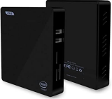

La différence la plus visible est l'utilisation de l'environnement de bureau. Cependant, il n’y avait au départ qu’un seul système d’exploitation : Windows 10, donc j’ai partitionné le disque dur pour que je retrouve l’OS.

Le réseau du lycée Louis Armand possède un serveur en DHCP, ce serveur attribue aléatoirement une adresse IP à un ordinateur qui est connecté au réseau .Donc j’ai attribué une adresse IP au mini PC.

J’ai procéder de la manière suivante :



Pour modifier le fichier réseaux, on doit modifier avec les droits administrateurs et on édite via l’interface graphique :

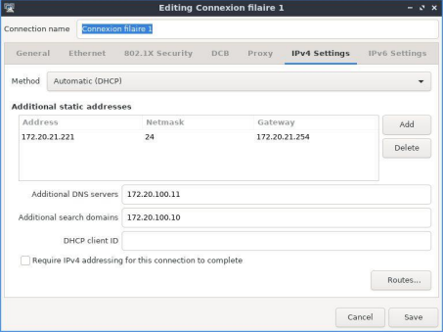

### Installation serveur Apache

Apache est un logiciel de serveur web gratuit et open-source qui alimente environ 46% des sites web à travers le monde. Le nom officiel est Serveur Apache HTTP et il est maintenu et développé par Apache Software Foundation.

Il permet aux propriétaires de sites web de servir du contenu sur le web, d’où le nom « serveur web ».

Pour installer la dernière version du serveur Apache il faut taper les commandes suivantes :

**sudo apt update**

**sudo apt install apache2**

Si on retrouve cette page cela veut dire que le serveur apache est bien installé. 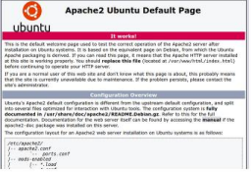

Ensuite nous allons activer le mode **user_dir** permet à tous les utilisateurs de la machine de publier des documents puis nous allons redémarrer le serveur apache et enfin nous allons créer un répertoire avec la commande **mkdir public_html**.

Puis nous allons mettre les fichiers sur le Mini PC via le WinSCP ou FileZilla.

### Mise en place de la base de données

Pour mettre en place la base de données, il a fallu que je récupère les tables dont les étudiants ont besoin.

J’ai donc rassemblé l’équipe afin de proposer un schéma et de connaître leur point de vue si le schéma est bien ou pas. Au départ, j'ai enlevé les cardinalités entre les tables dans le but d’éviter certaines erreurs.

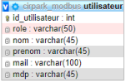

Avant de valider la base de données, il a fallu corriger les erreurs de syntaxe.



Comme on peut le voir, on peut voir qu’il y a 8 tables : *gérant, capteur, réservation paiement, niveau ,place, historique et utilisateur* qui permet de stocker les données dans les différents champs.

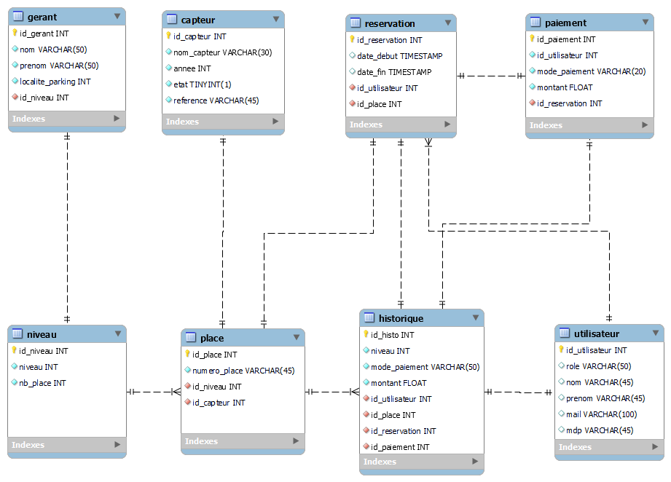

Pour les relations entre les tables nous allons utiliser la cardinalité des tables.

***Exemple :*** On peut dire qu’un utilisateur peut faire plusieurs réservations.

Les tables se composent des éléments suivants :

* Une clé primaire qui permet d’identifier l’enregistrement.
* Une clé étrangère (si nécessaire) qui permet de faire un lien entre deux tables distinctes.
* Des noms de champs permettant de saisir les informations nécessaires.

Dès la mise en place de la base de données on doit ajouter une sécurité, ce qui renforce la base de données.



## 

## **L’ API REST**

Une API REST est un style architectural qui permet au logiciel de communiquer entre eux sur un réseau ou sur un même appareil.

La méthode la plus utilisée est la méthode HTTP pour récupérer et publier des données entre le client et le serveur.

Le protocole HTTP permet aux logiciels d’un appareil de communiquer avec les logiciels d’un autre appareil (ou du même appareil) même s’ils utilisent des systèmes d’exploitation et des architectures différentes.

L’API est codée en PHP, elle va ordonnée au serveur d’effectuer certaines actions en fonction de la requête effectuée.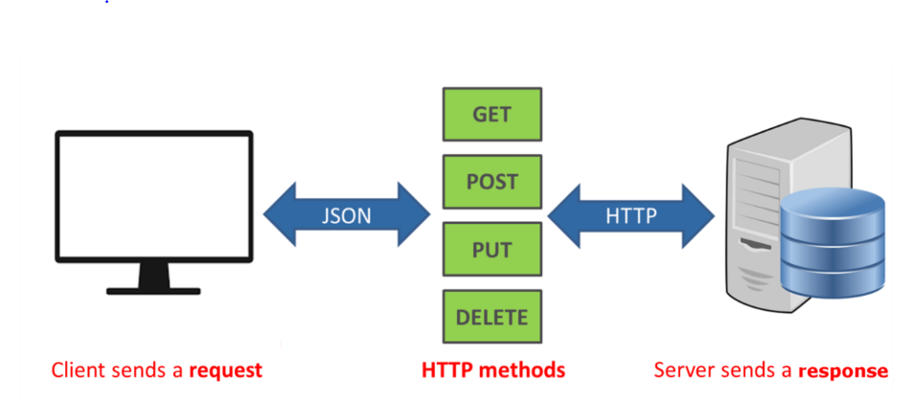

### Mode de fonctionnement

Mon API REST est ensemble de 3 fichiers :

* App.ini : fichier de configuration de la base de données.
* rest.php : Effectuer certaines actions en fonction de la requête effectuée.
* model.php : Fichier contenant les différentes méthodes nécessaires à la création de l’API.

Le fichier app.ini permet d’initialiser les valeurs qui va permettre à la connexion à la base de données.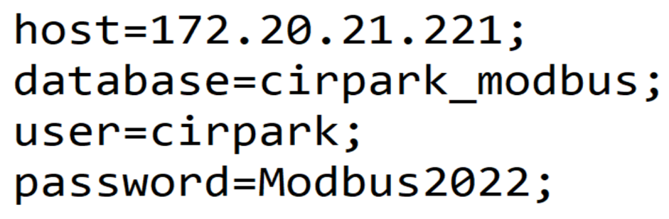

On choisit de l’héberger sur le mini PC sur lequel on trouve ce fichier, donc on met l’adresse IP du MiniPC (172.20.21.221) ensuite on met le nom de la base de données, l’identifiant et le mot de passe.

Ensuite, nous avons un fichier qui se nomme Model.php qui contient les différentes méthodes pour se connecter à la base de données, qui sera ensuite exécuté par une requête SQL.

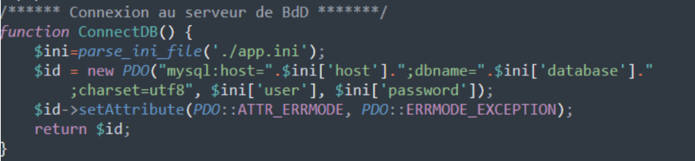

Dans cette capture d'écran, vous pouvez voir une fonction pour se connecter à une base de données appelée ConnectDB (). Mettez d'abord la valeur app.ini dans la variable $ ini, puis mettez le $ id, récupérez-le et établissez une connexion, et enfin configurez l'attribut et renvoyez $ id.

Et enfin nous avons Rest.php est une API REST qui indique au serveur de prendre une action spécifique en fonction de la requête effectuée et de l'URL collée.

Il s'agit de la ligne de code pour utiliser la fonction créée dans model.php.

L’objectif de L’API est de récupérer les messages dans les données que l’on veut, insérer un nouvel utilisateur.

### 

### Tests

En utilisant le mode console, j’ai testé de récupérer toutes les données qui sont disponibles sur la base de données.

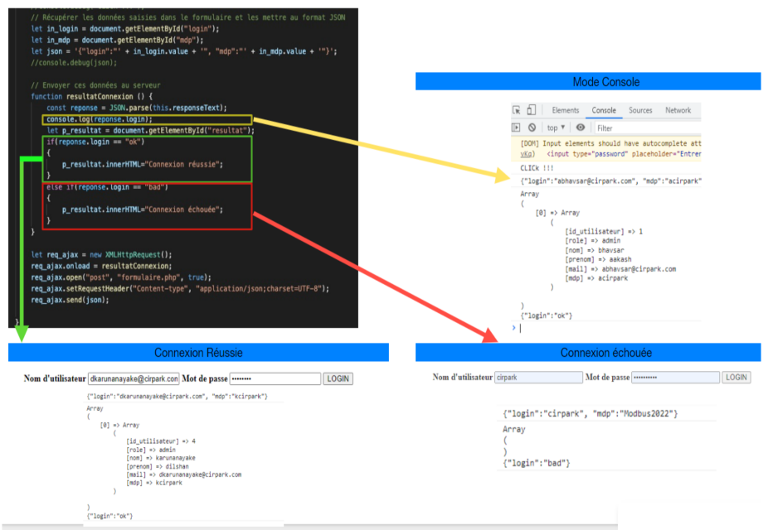

### Création d’un utilisateur

Dans le rest.php j’ai codé la partie inscription pour que le l’utilisateur qui va s’inscrire dans le formulaire d’inscription soit enregistré dans la base de données.

Avec la requête SQL « INSERT » les différentes informations que l’utilisateur va mettre seront ajoutées dans la base de données.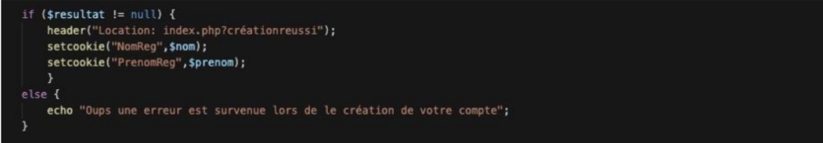

S’il y a un problème durant l’inscription, un message apparaît, grâce au à la commande **echo**.

### Vérification utilisateur

Dans le rest.php j’ai codé la partie connexion pour que le l’utilisateur se connecte sur le site.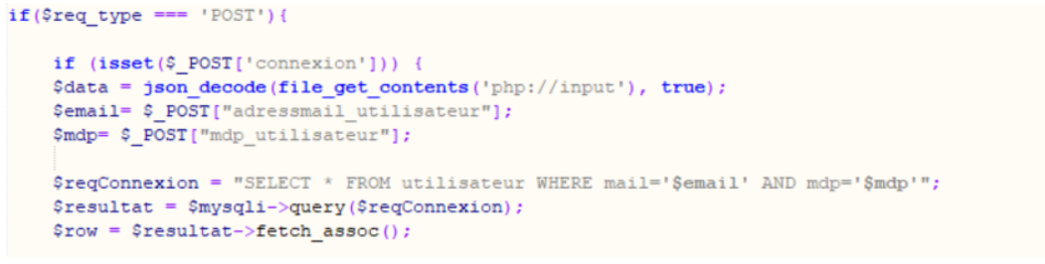

Dans ce code on peut voir qu’on utilise la requête SQL « SELECT» consistant à lire des données issues de la base de données. Cela retourne des enregistrements dans un tableau de résultat. Cette commande peut sélectionner une ou plusieurs colonnes d’une table.

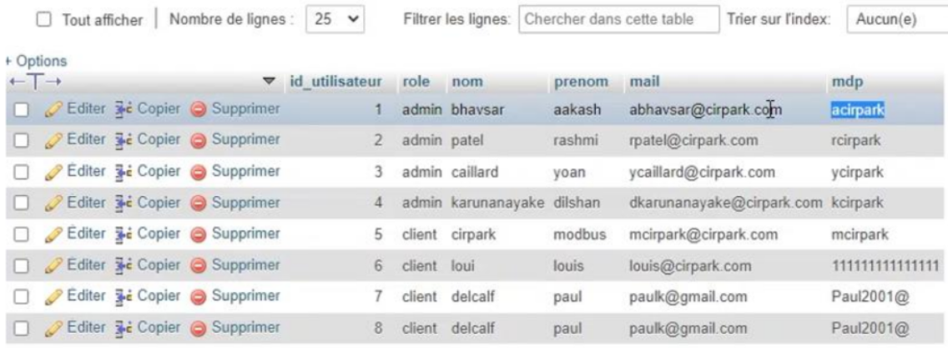

Grâce aux données qui sont dans la base de données que l’utilisateur à fournir, et l’adresse mail.

Si le nom d’utilisateur et le mot de passe existent dans la base de données, cela renvoie directement à la page d’accueil avec le nom d’utilisateur.

Voici ce que ça donne :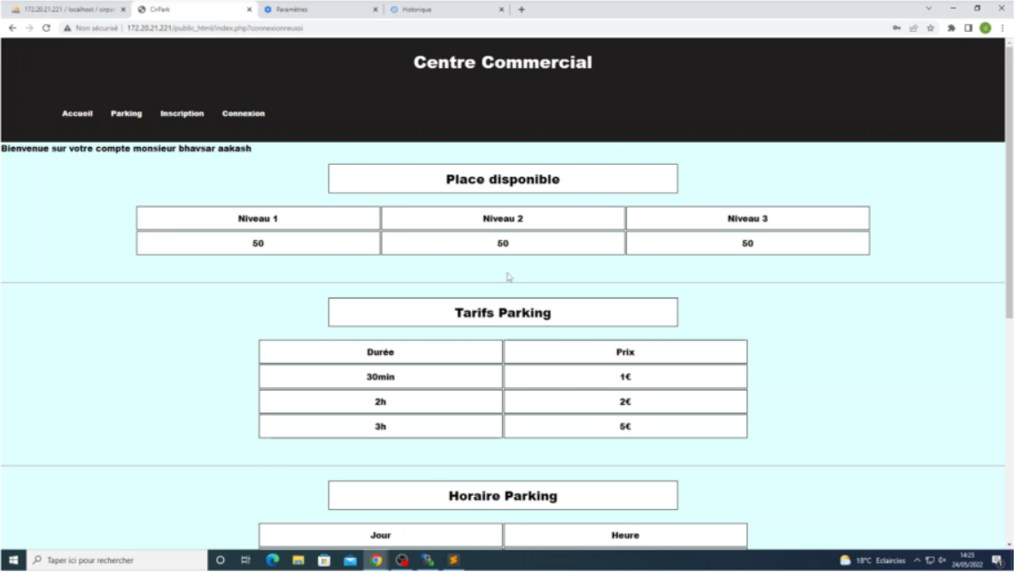

## **Conclusion**

### Remerciement

Je tiens à remercier toutes les personnes qui ont contribué au succès de mon projet et qui m’ont aidée lors de la rédaction de ce projet.

Je voudrais dans un premier temps remercier, mon maître de projet **M. Hagot**, professeur d’informatique au lycée Louis Armand, pour sa patience, sa disponibilité et surtout ses conseils, qui ont contribué à alimenter ma réflexion.

Je remercie aussi **M. George**, professeur d’informatique qui a pu m’aider durant ce projet . Je tiens aussi remercier les personne suivant, pour leurs aides durant ce projet :

* Yoan Caillard, qui est responsable de la partie développement d’une application
* Rashmi Bhavsar, responsable de la partie développement d’un simulateur de capteur de place de parking.
* Aakash Bhavsar, développement de pages web permettant l’affichage en temps réel de l’état du parking et l’affichage des statistiques de fréquentation du parking.

À toutes ces personnes, je présente mes remerciements.

### Problèmes rencontrées

Le problème prédominant que j’ai rencontré était sur la partie ou je devais faire de l’AJAX, je n’en connaissais pas les bases, je suis resté longtemps sur cette partie.

J’ai rencontré d'autres problèmes mineurs telle que la configuration de Mini PC au début du projet, et de comprendre les parties que je devais repartir avec mon camarade par rapport à L’API.

### Avis du projet

Pour ma part, j'ai trouvé ce projet enrichissant. Durant ces 5 mois de travail en PHP et en SQL.

Je sais désormais comment administrer une base de données et comment entretenir un serveur. A la base, je devais m’occuper de la partie de la simulation des capteurs de la place de parking, et on m’a laissé le choix de faire la partie avec la base de données, et je ne regrette pas cette décision.

En effet j’ai pu durant mon travail manier un autre système d’exploitation que Windows (que j’utilise habituellement). Linux (que j’ai utilisé durant mon année scolaire) étant un OS très prisé chez les développeurs et informaticiens.

Ce Projet m’a également ouvert les yeux sur les enjeux d’un tel niveau de sécurité. Je souhaite intégrer dès septembre 2022 l’école supérieure de génie informatique (ESGI) dans la filière Ingénierie de web. Et je remercie l’équipe pédagogique qui a cru en moi durant ces 2 années.

# PROJET ÉTUDIANT 3 : Yoan CAILLARD

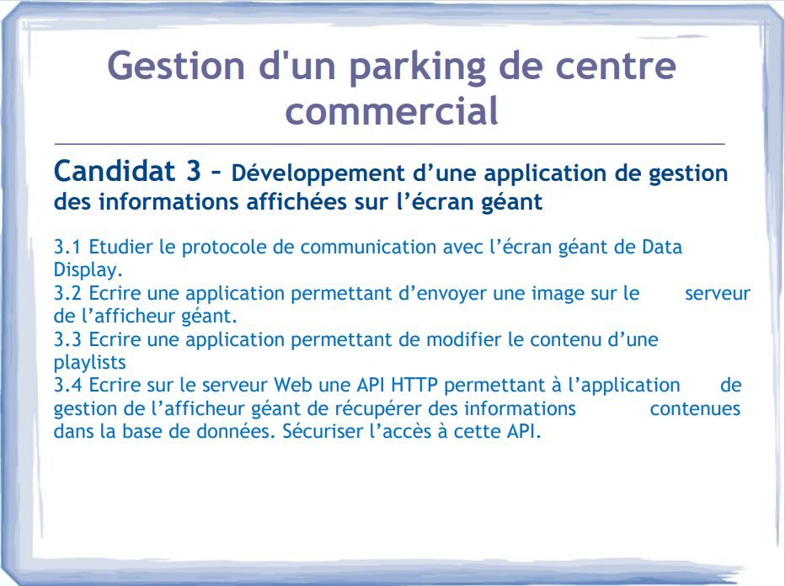

## **Cahier des charges personnel**

J'ai pour but de gérer l’affichage d’un écran géant à l'entrée du parking que ce soit publicitaire ou informatif pour les client qui utilise le parking pour être informé du nombre de place total, le nombre de place utiliser ainsi que les information nécessaire à l'entrée du parking.

Pour réaliser ce projet j’ai utilisé un écran géant utilisant une interface HTTP.

## **Principaux problèmes rencontrés**

* L’utilisation de thread pour pouvoir afficher plusieurs image sur l’application
* Récupérer des images sur une base de données, codée en PHP.

## 

## **Logiciel de programmation**

### C++ Builder

Le langage C++ est un langage de programmation créé en 1998. Il apporte notamment la programmation orientée objet, la gestion des exceptions, la gestion des références, la surcharge des opérateurs et les Template.



### Wireshark

Wireshark est un analyseur de paquets libre et gratuit. Il est utilisé dans le dépannage et l'analyse de réseaux informatiques, le développement de protocoles, l'éducation et la rétro-ingénierie.



## 

## 

### Notepad++

Notepad++ est un éditeur de texte gratuit et open source qui se place comme une alternative intéressante à Notepad, le bloc notes intégré à Windows, mais pas seulement. L'application séduira aussi bien les développeurs débutants que expérimentés grâce à sa prise en charge des langages informatiques de toutes sortes.



## **Description Logiciel**

* **C++ Builder**

C'est le logiciel principal pour la plus grosse partie du projet, la programmation et l’interface de l’application.

* **Wireshark**

Pour la gestion d’envoi des trame mais surtout pour pouvoir localiser la trame d’envoi des images.

* **Notepad++**

Pour la fin du projet pour créer l’API Rest.

## **Matériel utilisé**

*Ecran géant : DVS version 4.0 data display 128x128*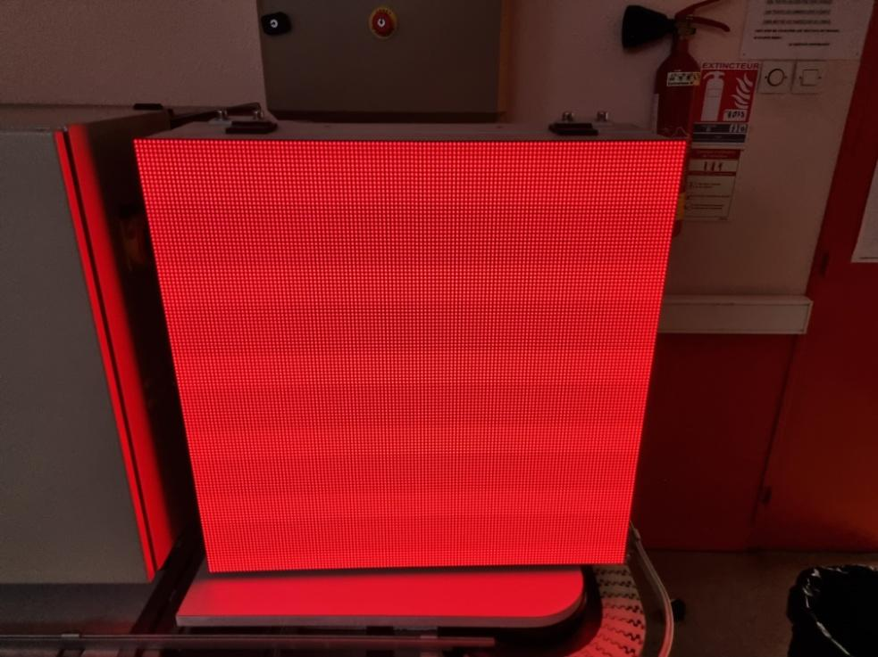

Pour la suite du matériel je suis en partie sur l’ordinateur de mon établissement pour pouvoir programmer et faire le projet de groupe.

Pour pouvoir envoyer une image depuis un ordinateur sur l’écran géant, le site fournisseur est accessible via l’adresse ip de l’écran (« **172.20.21.199** »)

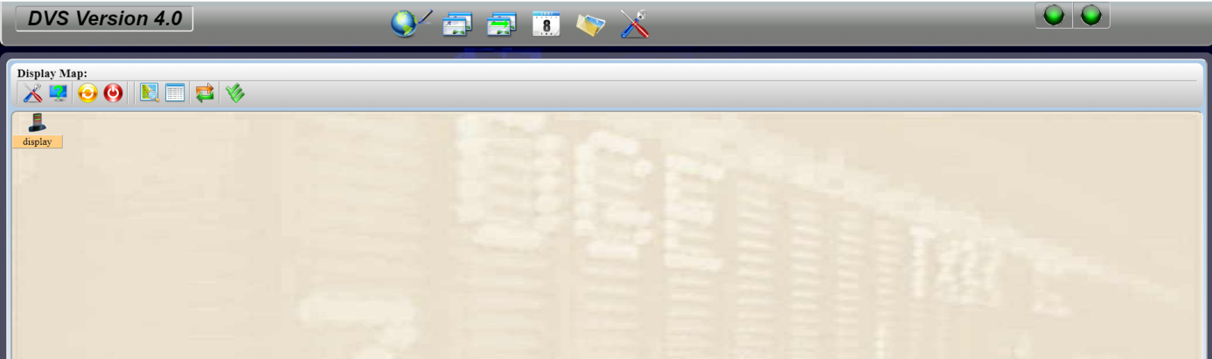

En se connectant sur le display on peut avoir accès a tout les commande et sauvegarde de l’afficheur, pour envoyer une image il faut simplement la télécharger sur le site avec les bonne dimension puis ensuite les lancer depuis le site pour les afficher

Ensuite il suffira de demander l’envoi depuis un ordinateur pour que l’écran géant puisse afficher l’image demandée.

Par la suite pour l’utilisation de Wireshark, pour pouvoir entamer une connexion et récupérer la trame d’envoi des images.

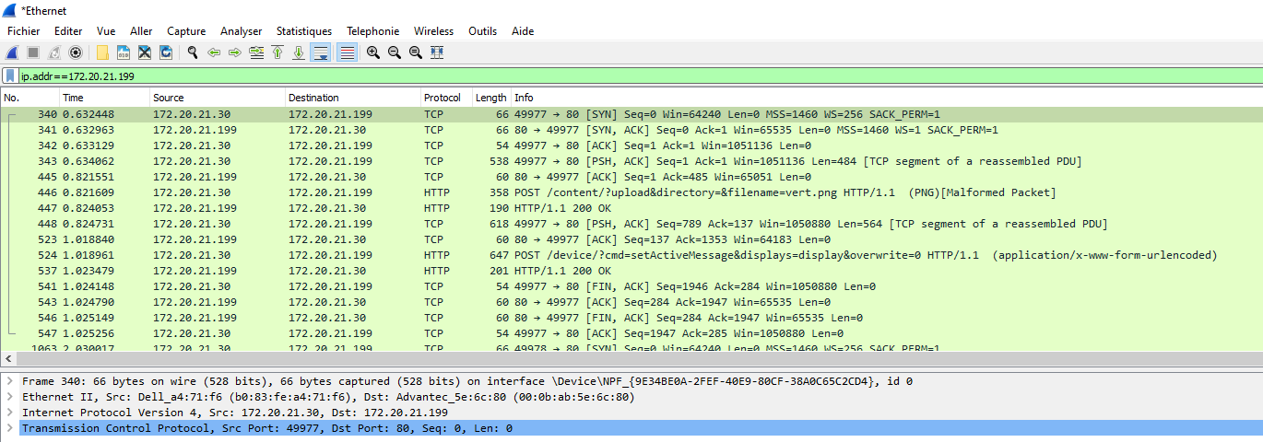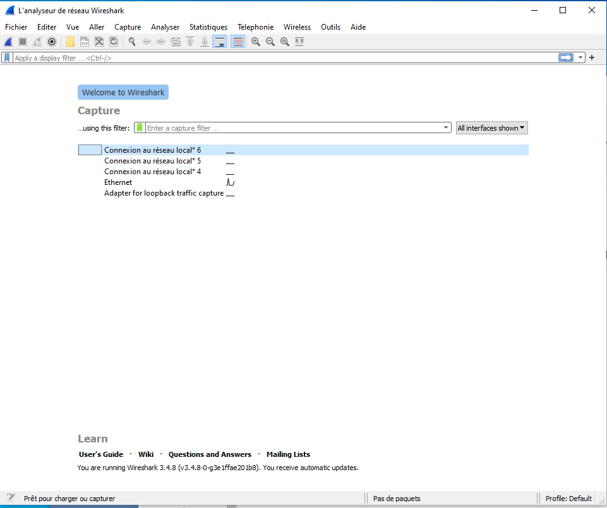

En utilisant la commande « **ip.addr==172.20.21.199** » pour pouvoir afficher toutes les trames destination et protocole entre l’afficheur et la machine.

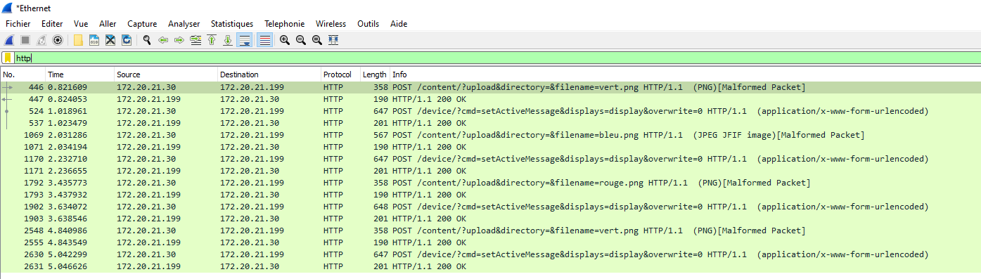

Pour connaître la trame d’envoi d’une image qui nous intéresse le plus il faut chercher toujours via la barre de recherche en écrivant le type de protocole soit le protocole « **HTTP** » pour ensuite analyser tout les trame d’envoi et de réception, celle qui nous intéresse sera celle présent dans le code.

## **Présentation du code**

### Classes non-créés

**SNClientTCP** : afin de regrouper toutes les fonctionnalités et de les mettre dans un serveur local pour l’application, et de pouvoir utiliser les méthodes telles que pour se connecter au diffèrent système.

### Bibliothèque du main

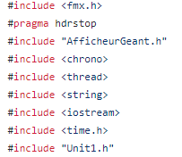

### Les inclues du main

* **AfficheurGeant**

Il sert a avoir le code source de l’afficheur pour pouvoir le contrôler, et par la suite le modifier.

* **Chrono**

Il servira plus tard à l'utilisation des thread.

* **Iostream**

Déclare des objets qui contrôlent la lecture et l'écriture des flux standard. Cela inclut souvent le seul en-tête dont vous avez besoin pour effectuer des entrées et des sorties à partir d’un programme C++.

* **Time.h** 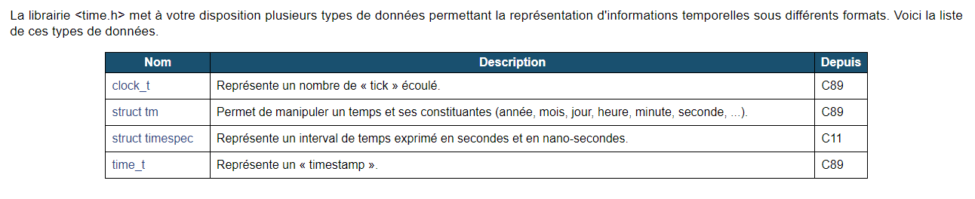

Les autres classes sont d'autres programmes inclus pour le projet telle que AfficheurGeant.h.

L’envoi d’une seule image pour le début du projet :

Après avoir utilisé wireshark pour l’envoi d’une trame http entre l’afficheur et le site du fournisseur, on peut ensuite en programmation dévier la requête pour pouvoir la gérer avec le codage.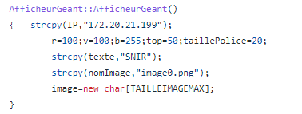

Sur le code ci-dessus, c’est pour permettre la connexion principale et de modifier la taille et l’envoi de l’image (code de la classe « **AfficheurGeant** ») .

La trame suivante permet le lien entre client et serveur :

**sprintf(requete,"GET/connect/?a1=admin&a2=dvs123&_=1612271776HTTP/1.1\r\nHost:%s\r\nConnection: keep-alive\r\nAccept: */*\r\n\r\n",IP);**

La trame suivante très complète permet après la connection client serveur de pouvoir identifier l’image voulus puis d’identifier sa taille :

**POST/content/?upload&directory=&filename=%sHTTP/1.1\r\nHost:%s\r\nConnection:keep-alive\r\nContent-Length: %d\r\nUser-Agent: Mozilla/5.0 (Windows NT 10.0; Win64; x64) AppleWebKit/537.36 (KHTML, like Gecko) Chrome/89.0.4389.82 Safari/537.36\r\nContent-Type:image/png\r\nAccept:*/*\r\nOrigin:http://%s\r\nReferer:http://%s/gui/html/ContentWindow/ContentLookup.html\r\nAccept-Encoding:gzip,deflate\r\nAccept-Language:fr-FR,fr;q=0.9,en-US;q=0.8,en;q=0.7\r\n\r\n",nomImage,IP,tailleImage,IP,IP);**

Après la connection puis l’identification de ces trames j’ai donc programmé un moyen de les envoyer en utilisant les méthode du **.h** de l**’AfficheurGeant** :

Ce code permet d’envoyer simplement une image.

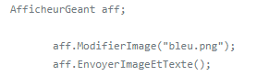

Le code principale pour envoyer une image a dû être modifié car j’ai rencontré des problèmes d’envois sur une boucle, sur le code ci-dessous la commande principale a été mise en commentaire pour l’exemple mais sera utilisée par un autre moyen à expliquer plus tard.

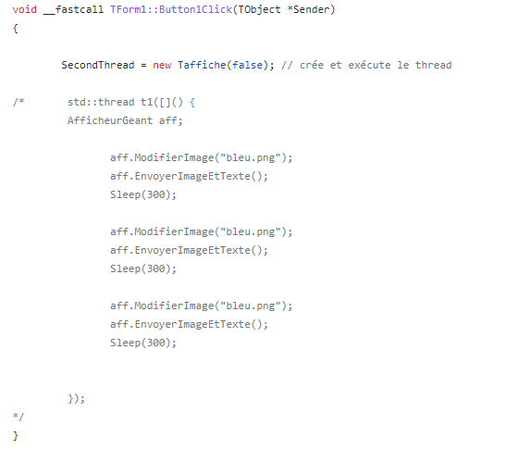

J’ai par la suite mit dans l’application une fonctionnalité pour la connection avec l’adresse IP :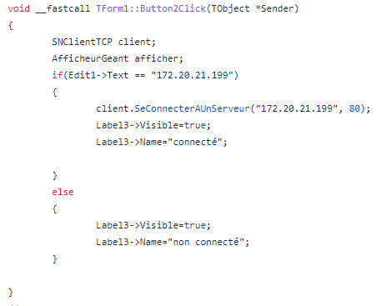

*Image exemple de mauvaise IP* :

Comme il est expliqué dans le code si l’ip n’est pas la bonne la connexion n’est pas possible.

## **Les threads**

Afin de créer une boucle d’envoi de plusieurs images sans bug les thread sont une bonne solution pour ne pas avoir de bug à l'envoi des image en général.

Sur le code principale sera afficher cette ligne de code qui sera un lien avec une autre classe thread :

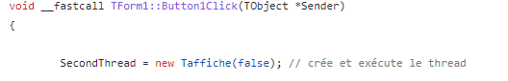

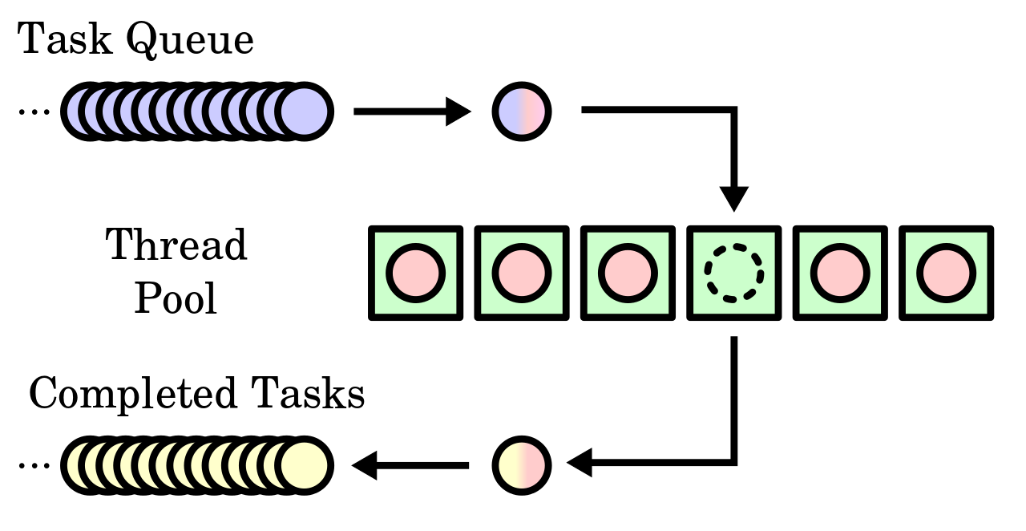

La classe du premier thread se traduit donc par :

| #include <System.hpp>  #pragma hdrstop  #include "Unit2.h"  #include "Unit1.h"  #include "AfficheurGeant.h"  #pragma package(smart_init)  //---------------------------------------------------------------------------  // Important : Les méthodes et les propriétés des objets de la VCL peuvent seulement être  // utilisées dans une méthode appelée avec Synchronize, par exemple :  //  // Synchronize(&UpdateCaption);  //  // où UpdateCaption pourrait ressembler à :  //  // void __fastcall Taffiche::UpdateCaption()  // {  // Form1->Caption = "Mis à jour dans un thread";  // }  //---------------------------------------------------------------------------  __fastcall Taffiche::Taffiche(bool CreateSuspended)  : TThread(CreateSuspended)  {  }  //---------------------------------------------------------------------------  void __fastcall Taffiche::Execute()  {  AfficheurGeant aff;  while (!Terminated)  {  AfficheurGeant aff;  aff.ModifierImage("bleu.png");  aff.EnvoyerImageEtTexte();  Sleep(1000);  aff.ModifierImage("rouge.png");  aff.EnvoyerImageEtTexte();  Sleep(1000);  aff.ModifierImage("vert.png");  aff.EnvoyerImageEtTexte();  Sleep(1000);  Synchronize(&UpdateCaption);  }  }  //---------------------------------------------------------------------------  void __fastcall Taffiche::UpdateCaption()  {  Form1->Label1->Text = i;  } |
| --- |

Dans le thread la même méthode pour afficher une image est la même sauf que cette fois si elle est multiplier pour en afficher plusieurs (3 en l’occurrence) avec un délai de 1 seconde pour les test.

La dernière partie du thread ci-dessous et simplement la pour fermer le thread (pour être plus précis cette méthode attend la prochaine image envoyer par le thread pour ensuite se figer).

La suite est purement théorique car incomplète, elle constitue l’envoi d’une requête à la base de données pour récupérer des playlists et de pouvoir les afficher sur l'écran géant directement après.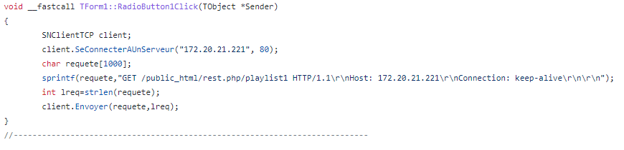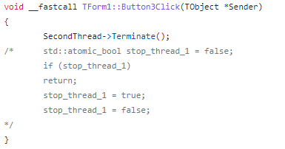

Elle garde les mêmes requêtes que sur l’AfficheurGeant.cpp pour ne pas devoir créer une nouvelle classe.

## **IHM**

Représentation et fonctionnalités de l’IHM :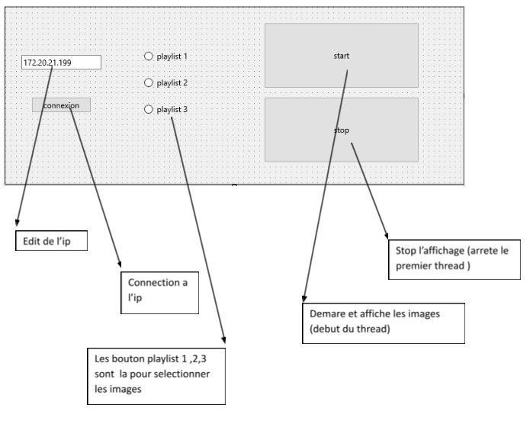

L’application est en l'état complet mais très basique, car en rapport avec la partie de ce projet très simple d’utilisation pour la partie de ce projet car c’est celui qui me plaisait le plus.

La gestion d’un écran géant pour envoyer des playlist depuis la modification par la programmation est très intéressante pour moi, j’y ai beaucoup appris.

De plus, le fait que le projet soit en groupe, j’ai pu regarder les autres projets qui sont totalement différents du mien et apprendre de leur projet.

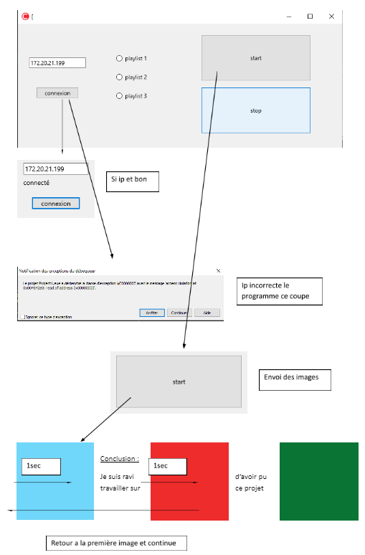

## **Conclusion**

# 

# PROJET ÉTUDIANT 4 : Rashmi BHAVSAR

## **Etude du protocole CIRPARK**

Afin de commencer le projet CIRPARK : Gestion d’un parking privé d’un centre commercial, je suis chargée d’étudier le protocole fourni par Cirpark permettant de récupérer tous les états des capteurs du parking.

Pour cela, j’ai consulter la documentation fourni par Cirpark et on s’intéresse aux fonctions nécessaires :

* Fonction 0x10, qui renvoie des informations sur l’état de la place de stationnement, soit l’état des capteurs.
* Fonction 0x85, qui renvoie les valeurs des compteurs d’impulsions, soit lorsque la durée de détection permet de déterminer l’information.

| **Fonction 0x10** | |
| --- | --- |
| **Cadre reçu** | **Réponse** |
| **<adrh><adrl><0x10><bcc>** | **<adrh><adrl><stat><~bcc>** |
| **adrh , adrl : Adresse du capteur**  **0x10 : Fonction 10**  **bcc : Équivalent du checksum**  **~bcc : Complément à 1 du checksum**  **stat :**   * **00 : La place est libre** * **01 : La place est occupée** | |

| **Fonction 0x85** | |
| --- | --- |
| **Cadre reçu** | **Réponse** |
| **<adrh><adrl><0x85><bcc>** | **<adrh><adrl><CntOk><CntNOk><CntOUT><InP><~bcc>** |
| **adrh , adrl : Adresse du capteur**  **0x85 : Fonction 85**  **bcc : Équivalent du checksum**  **~bcc : Complément à 1 du checksum**  **CntOK : Nombre d’impulsions détectées, à l’intérieur de la distance programmés**  **CntNOK : Nombre d’impulsions détectées, en dehors de la distance programmés**  **CntOUT : Nombre d’impulsions détectées qui sortent de la marge et ne reviennent pas**  **InP: Entrée de la détection des impulsions** | |

## 

## **Installation et câblage**

Afin d’être capable d’effectuer des mesures et décoder les trames, il est pré-requis d’assurer le bon fonctionnement du système, pour cela j’ai effectuée l’installation ci-dessous : 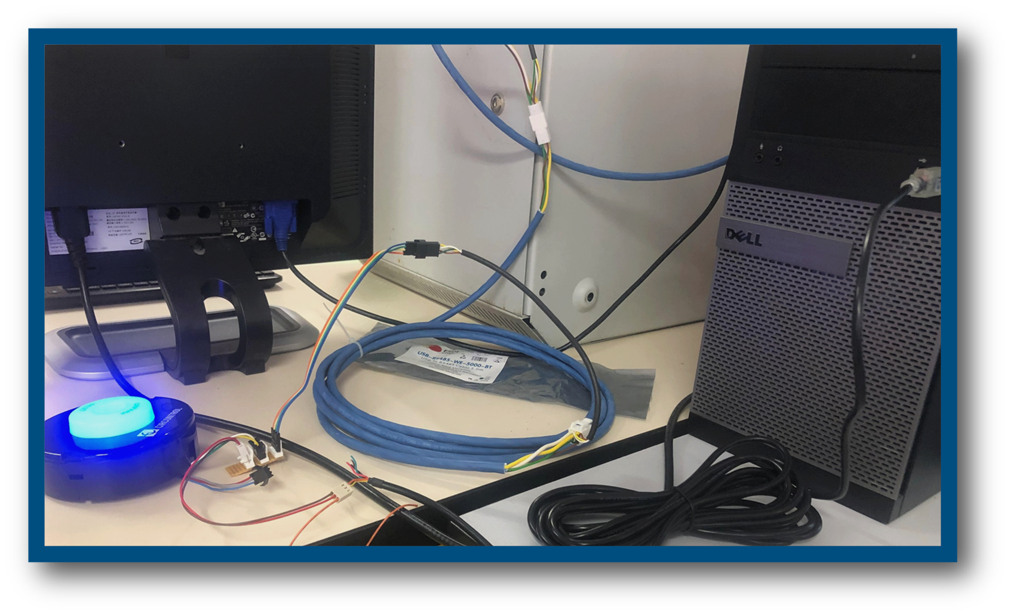

Ci-dessus, on a d’une part un serveur TCP-RF relié à un PC administrateur dont il dispose les logiciels fourni par Cirpark et d’autre part le serveur TCP-RF est relié au capteur, qui celui-ci est ensuite relié au PC Client via un câble USB RS de la marque FDTI.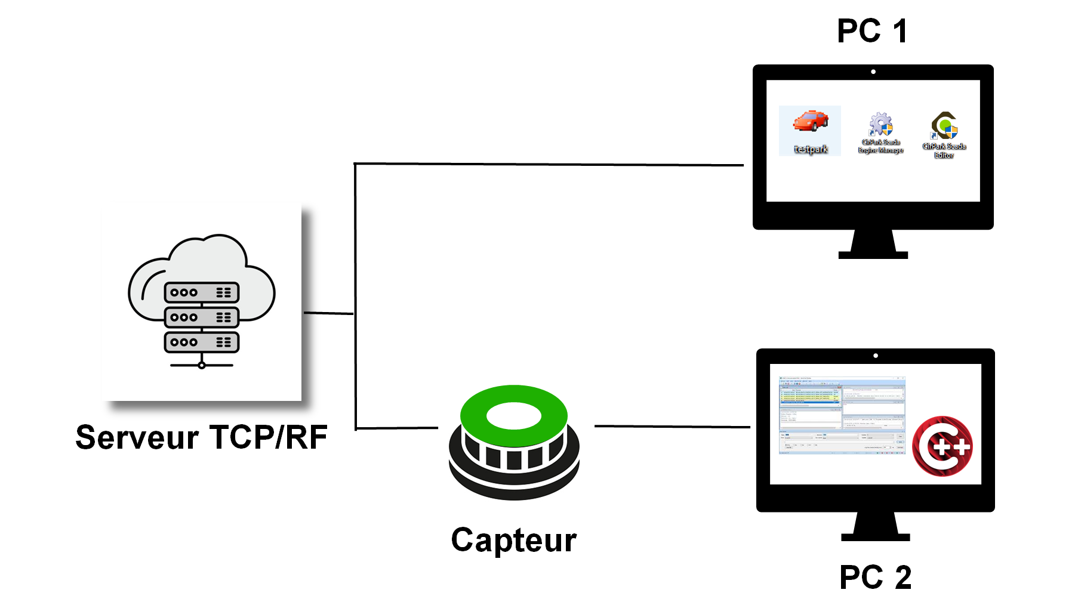

Ce câble USB-RS permet de visualiser les trames sur Wireshark et de détecter l’état des capteurs. Pour cela le câble est relié au capteur avec les fils rouge (VCC) et marron (la masse). Parralèllement, ces fils sont représentés par les fils jaune (VCC ayant pour tension 24V) et blanc (la masse) sur le capteur.

Voici un schéma récapitulant les informations ci-dessus :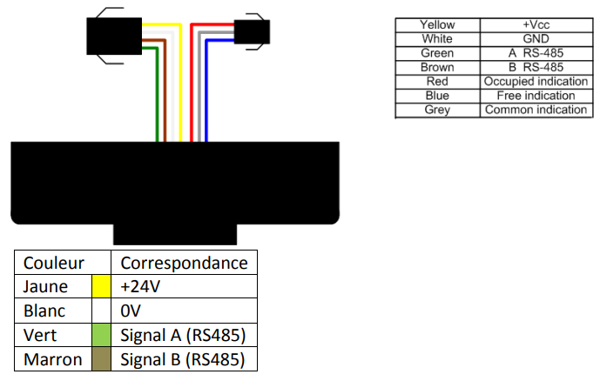

Voici un lien qui montre la démonstration de la vidéo : https://drive.google.com/drive/folders/1KbQWqPYNuxwF2g94aX-YEuFj7nzd1pqj?usp=sharing

## **Visualisation des trames sous WIRESHARK**

En sachant que, l’objectif étant de récupérer les informations de tous les capteurs du parking du centre commercial, la première étape étant de visualiser les trames émises par le capteur.

Pour cela, j'utilise un logiciel qui se nomme **Wireshark** : c’est l’analyseur de protocole le plus connu et le plus fréquemment utilisé. Il peut également être utilisé pour capturer des paquets. Un paquet est simplement une unité de données et Wireshark les capte lorsqu’ils passent de votre appareil à Internet.

Une fois capturé, Wireshark vous permet de surveiller votre réseau à un niveau granulaire et en temps réel. Cela est pratique lors de l’analyse du trafic, qui peut ensuite être utilisée pour résoudre les problèmes en localisant la source racine.

Voici une capture du logiciel Wireshark : 

Cependant, cette partie d’analyse des trames sur Wireshark, envoyées par le capteur m’apportait beaucoup de difficulté, notamment l’utilisation du logiciel et ainsi le décodage des trames émises. Or, à l’aide de mes professeurs, je comprends mieux l’utilité de ce logiciel permettant de résoudre des problèmes provenant de la communication UDP avec le serveur TCP-RF.

## **Configuration du système**

Cette partie consiste notamment en la configuration des composants du système. Pour cela, il m’a fallu définir une adresse IP du serveur TCP-RF pour établir une communication, ensuite l’ajout des capteurs et la configuration des capteurs.

La configuration se fait sur les logiciels fournis pas Cirpark :

* **Cirpark Scada Editor** permettant de configurer les capteurs en définissant la hauteur de détection et l’éclairage des leds.
* **Cirpark Scada Engine Manager** permettant de configurer le port et l’adresse IP du serveur TCP-RF.

### Ajout d’un capteur

Pour ajouter un capteur, on utilisera le logiciel Cirpark Scada Editor. Par défaut, le capteur **1C27** est déjà ajouté dans le serveur TCP-RF.

*Remarque : Si le capteur n’est pas ajouté dans le logiciel, on ne pourra pas établir une communication avec celui-ci.*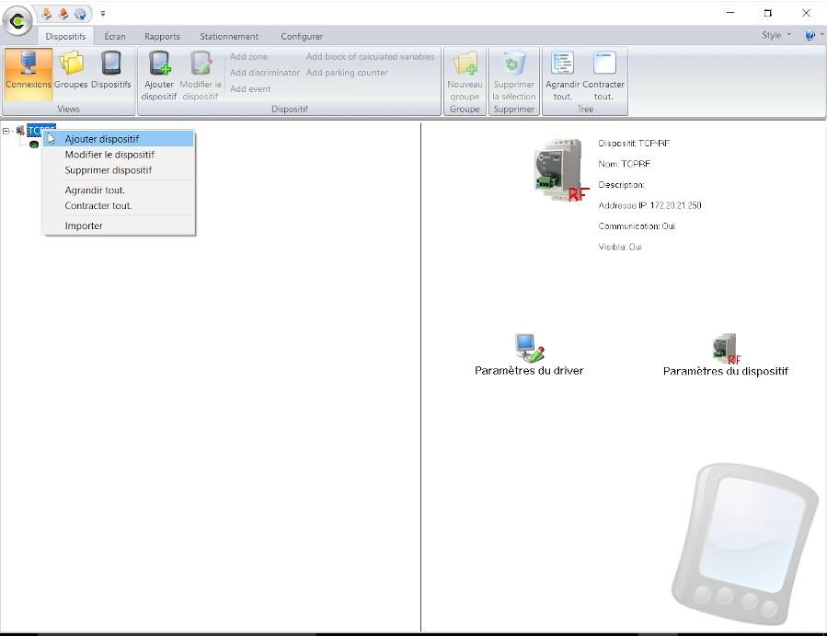

Voici l’interface du logiciel, il suffit de faire un clic droit sur la connexion TCP-RF pour accéder au menu déroulant, ensuite on clic sur l’option «Ajouter dispositif».

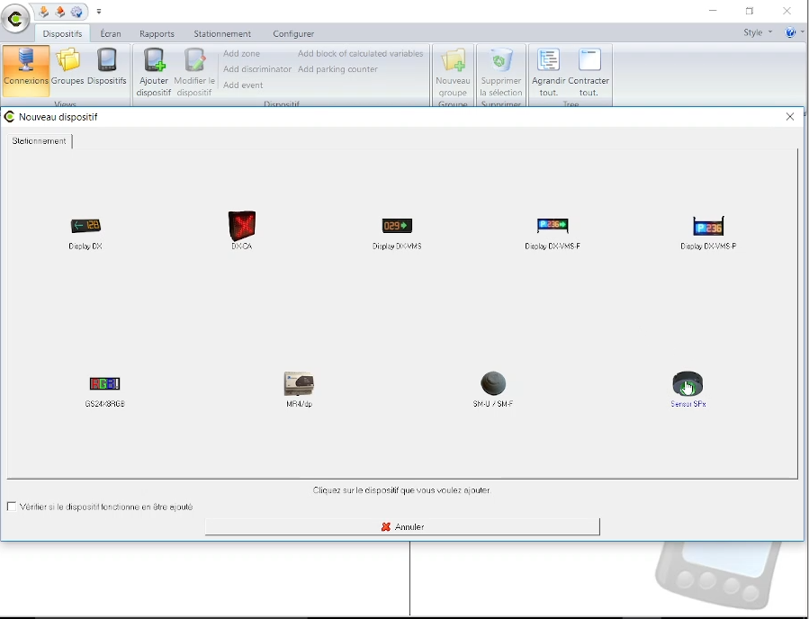

Ensuite, il faut sélectionner le type de dispositif que l’on veut ajouter. Dans ce cas, il s’agira d’un «Sensor SPx».

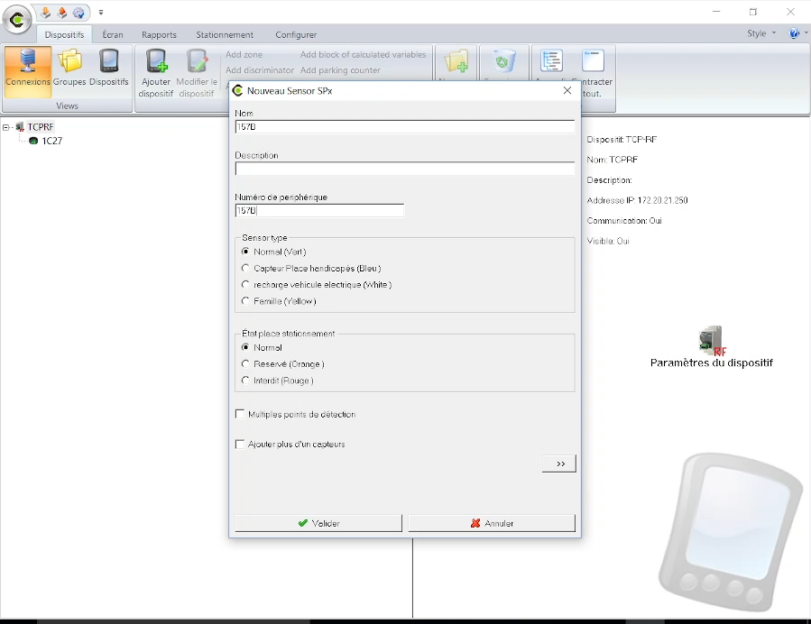

Puis on définit l’adresse de ce capteur qui est 157B, on le nommera comme le nom ci-contre pour éviter toute confusion.

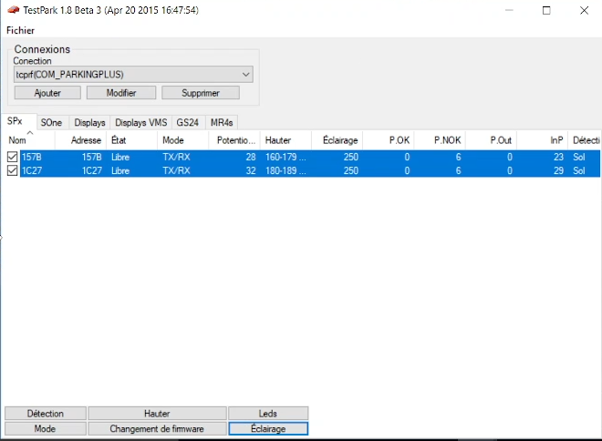

Enfin, pour vérifier la communication entre le TCP-RF et les capteurs, on utilise le logiciel Testpark fourni par Cirpark, en visualisant graphiquement l’état des capteurs ainsi que les trames émises et les réponses reçues.

*Remarque : Nous utiliserons la version 1.8 du logiciel Testpark, il ne disposera donc pas toutes les fonctionnalités que la version récente.*

## **Création d’une interface graphique**

### Outil de développement

Pour la création d’une interface graphique permettant de récupérer et visualiser l’état des capteurs, j’ai utilisé le langage C++. Pour cela, j’ai utilisé le logiciel Embarcadero Community Builder.

Embarcadero Technologies est un éditeur de logiciels qui met à la disposition des développeurs des outils unifiés pour le développement d'applications multiplateformes, la modélisation, l'administration et l'optimisation des données.

C ++ Builder est un environnement de développement rapide d'applications (RAD), initialement développé par Borland et à partir de 2009 appartenant à Embarcadero Technologies (filiale de Idera), pour écrire des programmes dans le langage de programmation C ++ ciblant Windows, Mac OS, iOS et Android.

C ++ Builder combine la bibliothèque de composants visuels et IDE écrit en Pascal Objet avec plusieurs compilateurs C ++.



### Pré-requis

Afin de pouvoir récupérer et visualiser l’état des capteurs graphiquement, j’ai créé une interface graphique sous Embarcadero C++ Builder codée en C++. Pour cela, les pré-requis sont :

* L’étude du protocole Cirpark
* Le bon fonctionnement du système
* L’installation des capteurs connectés au serveur TCP/RF

### Création de l’interface

Ensuite, j’ai créé une interface en utilisant les fonctionnalités suivantes :

* Des Shapes qui sont des formes permettant de créer un cadre ou autres utilité sur l’interface.
* Des Labels qui permettent de saisir un texte et de leur donner un effet personnalisé.
* Des boutons permettant d’effectuer plusieurs actions.

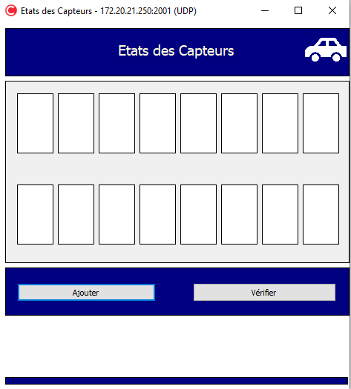

Voici, l’interface graphique permettant de récupérer l’état des capteurs.

Comme l’on aperçoit :

Pour l’en-tête, j’ai utilisé un **Shape** bleu pour créer le cadre du titre (**Label**) et du logo (**Image**).

Ensuite j’utilise un autre Shape gris superposé par d’autres Shapes blanc, qui représentent les différentes places du parking.

Ensuite, j’utilise un autre Shape bleu, superposé par deux **boutons** **Ajouter** et **Vérifier**.

Lors du clic du bouton Ajouter, d’autres fonctionnalités apparaîtront.

Voici la procédure :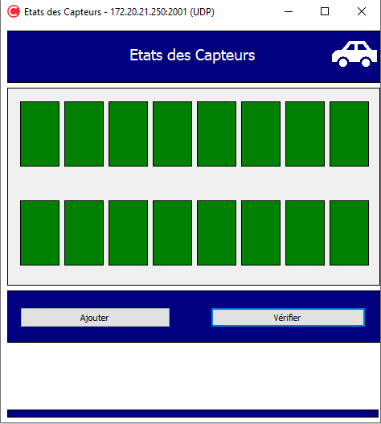

Lorsqu’on lance l’application, on clique sur le bouton Vérifier afin de détecter l’état des capteurs.

Dans ce cas, le capteur 1C27 est déjà dans le serveur TCP-RF, donc toutes les places récupéreront l’état de ce capteur.

Si le capteur est occupé les places seront représentées par un Shape rouge ou sinon par un Shape vert.

Ensuite, lorsqu'on clique sur le bouton Ajouter, la fenêtre ci-contre apparaît. Elle contient un champ de saisie, où l’on saisira l’adresse du capteur. Puis on clique sur le bouton Valider pour effectuer l’action.

Par la suite, on effectuera encore une vérification des états des places de parking, où cette fois-ci les capteurs seront placés alternativement.

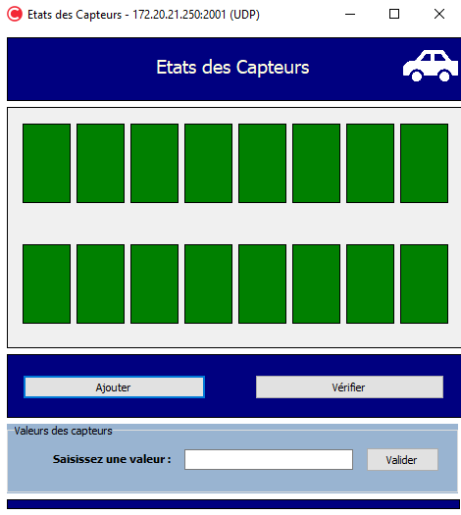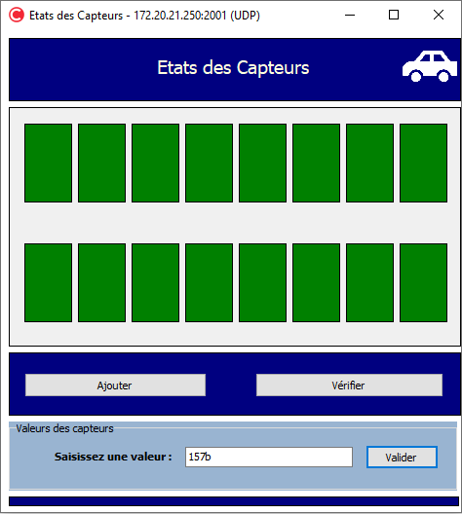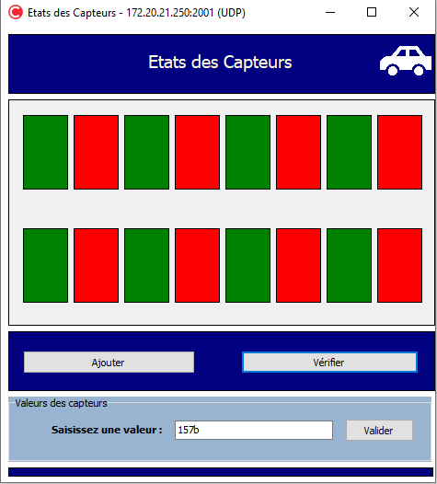

## **Récupération de l’état des capteurs**

Afin de pouvoir communiquer avec le serveur TCP-RF, j’ai établi une communication en UDP. Pour cela, j’ai inclus le fichier d'en-tête, ci-dessous :

**#include “SNClientUDP.h”**

On utilisera ce fichier pour utiliser les fonctions de celle-ci afin de communiquer avec le serveur TCP-RF.

Pour établir une connexion, il faut d’abord définir l’adresse IP et le port du serveur.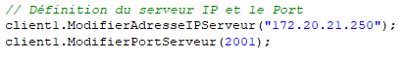

Lorsqu’on cliquera sur le bouton Vérifier, on émettra une trame au serveur et on recevra une réponse. Pour cela, il faut créer un tableau de caractère “**messsageCap**t” permettant de séparer les différents octets. Par défaut, le capteur **1C27** sera déjà affecté dans le tableau.

Ensuite selon les informations reçues, on génèrera les couleurs du Shape.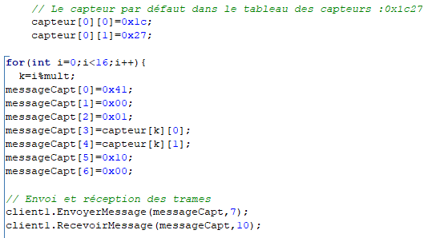

Si l’état de capteur est occupé, le Shape sera **rouge** sinon le Shape sera **vert**.

## 

## **Conclusion**

Durant ces 5 mois de projet, j’ai pu acquérir de nombreuses connaissances notamment en réseau tel qu’en développement C++. Ce projet m’a non seulement appris à être plus autonome dans l’étude de mes recherches mais aussi à travailler en groupe.

En sachant qu’il nous a fallu, à tous les membres du groupe, à appréhender et comprendre les tâches à effectuées, et mettre en pratique, nous avons eu un long délai de retard durant ce projet.

De plus, on ne s’attendait pas à d’autant d'imprévus tel que la panne du Mini-PC, l’échec de communication avec le serveur TCP-RF.

D’autant plus, la conception de l’application en C++ et la programmation des actions n’étaient pas forcément faciles, j’ai dû comprendre le fonctionnement et m’adapter pour pouvoir faire fonctionner l’application.

Cependant, je n’ai pas pu faire le lien avec le site web qui permet d’afficher en temps réel, l’état des capteurs par manque de temps.

Dorénavant, je suis plutôt satisfaite du travail que nous avons fourni ainsi que c’était un grand plaisir de travailler avec les membres du groupe. J’ai pu apprendre beaucoup de choses et ce projet m’a beaucoup enrichi.

Je remercie toute l’équipe ainsi que mes professeurs d’informatique : Mr.Hagot, Mr.Georges et Mr.Iervese et de physique : Mr.Schlee.